ANEXA nr.1 pentru lotul MOBILA din PAL
Nr. Anexă | Denumire obiectului | Specificarea tehnică deplină solicitată, Standard de referință | Cantitatea | Schițe tehnice, Vizualizare 3D
1 | Birou asistent superior | 1.1.Dulap 1 - 2700x550x2300H Corpul dulapului din PAL melaminat echivalent Egger U113 ST9 gr. 18 mm și canturile prelucrate cu ABS 0,5/2mm. Rafturile interioare comform disenului ethnic; Mecanisme cu închidere lentă echivalent Hettich/Blum; Minere metalice (la alegerea beneficiarului); Picioare metalice h=100mm; Plinta pe toata suprafata vizibila; Produs in conditii de fabrica, calitate impecabila  1.2.Dulap 2 – 1400x550x2300H Corpul dulapului din PAL melaminat echivalent Egger U113 ST9 gr. 18 mm și canturile prelucrate cu ABS 0,5/2mm. Rafturile interioare comform disenului ethnic; Mecanisme cu închidere lentă echivalent Hettich/Blum; Minere metalice (la alegerea beneficiarului); Picioare metalice h=100mm; Plinta pe toata suprafata vizibila; Produs in conditii de fabrica, calitate impecabila  1.3.Masă birou - 2500x650x750H; Corpul mesei din PAL melaminat echivalent Egger U113 ST9 și canturile prelucrate cu ABS 0,5/2mm.  gr. 18 mm. Topul din PAL melaminat echivalent Egger U113 ST9 gr 36mm și canturile prelucrate cu ABS 2/42mm. Picior metallic executat la utilaj industrial de sudat. Picior cu forma plata coloana si talpa piciorului din țeavă 50x20x1,5mm vopsit în cîmp electro static de culoare antracit  1.4.Noptieră – cu 3 sertare 550x500x710H PAL melaminat echivalent Egger U113 ST9 și canturile prelucrate cu ABS 0,5/2mm.  gr. 18 mm, Mecanisme cu închidere lentă echivalent Hettich/Blum; Minere metalice (la alegerea beneficiarului); rotile metalice acoperite cu guma H50mm | 1  1  1  2 | Dulap nr.1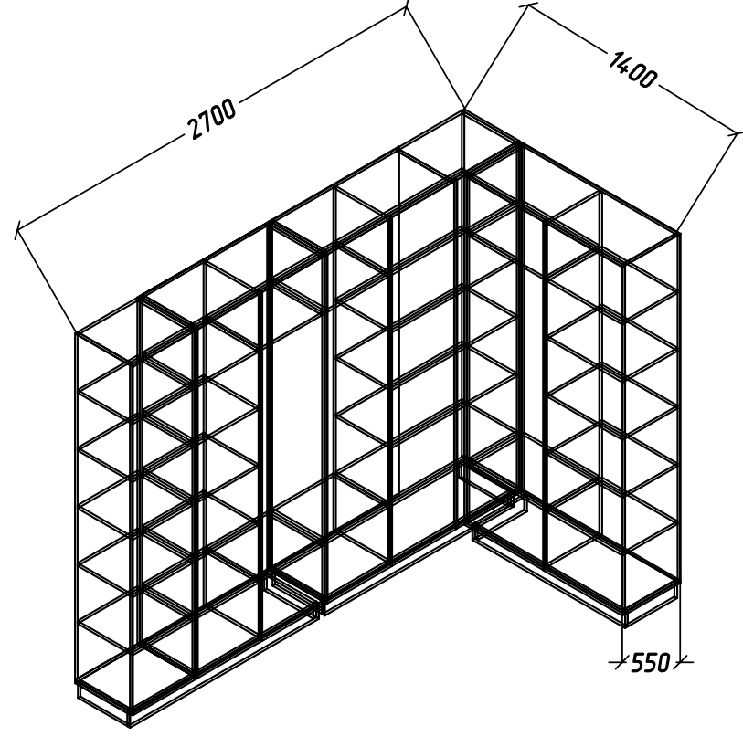Dulap nr.2  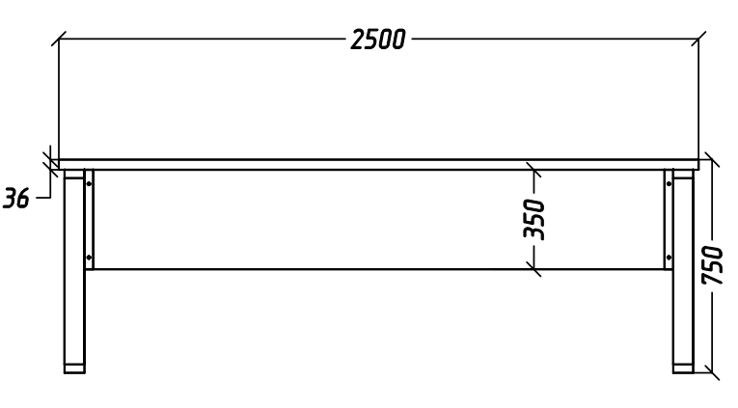Masa birou  Masa birou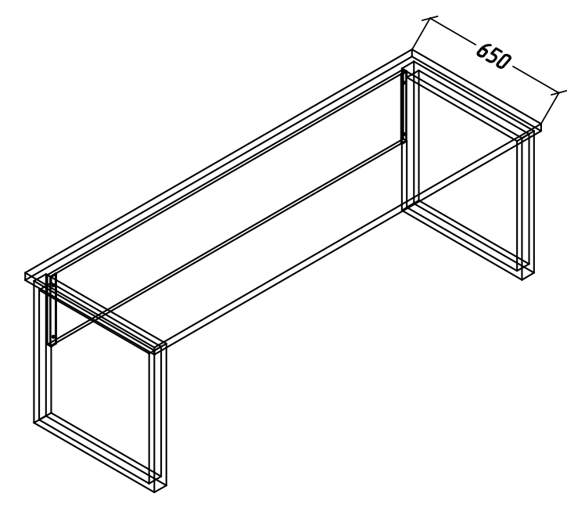 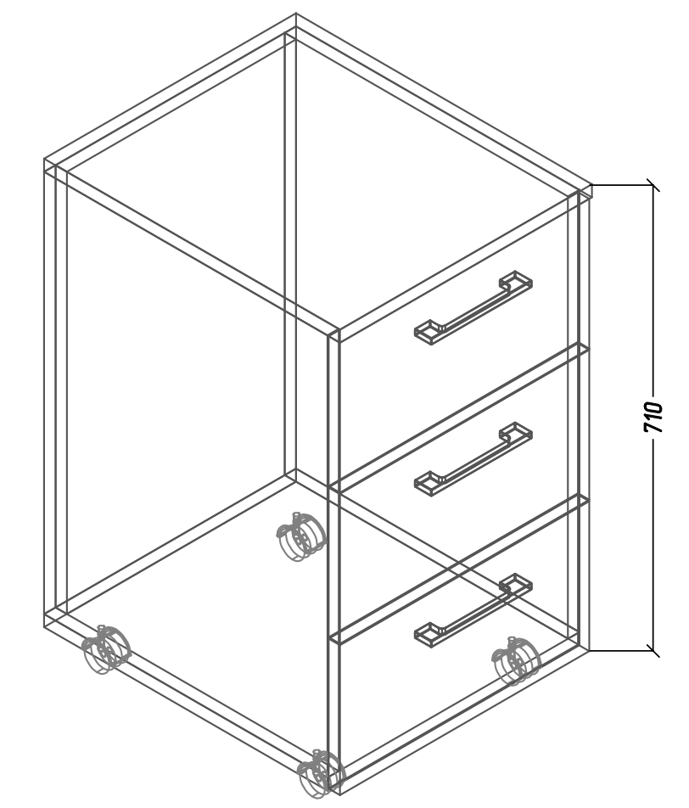Noptiera
2 | Birou asistent social | 1.5.Masă birou - 1820x650x750H; Corpul mesei din PAL melaminat echivalent Egger U113 ST9 și canturile prelucrate cu ABS 0,5/2mm.  gr. 18 mm. Topul din PAL melaminat echivalent Egger U113 ST9 gr 36mm și canturile prelucrate cu ABS 2/42mm. Picior metallic executat la utilaj industrial de sudat. Picior cu forma plata coloana si talpa piciorului din țeavă 50x20x1,5mm vopsit în cîmp electro static de culoare antracit  1.6.Noptieră – 1buc. cu 3 sertare 550x500x710H PAL melaminat echivalent Egger U113 ST9 și canturile prelucrate cu ABS 0,5/2mm.  gr. 18 mm, Mecanisme cu închidere lentă echivalent Hettich/Blum; Minere metalice (la alegerea beneficiarului); rotile metalice acoperite cu guma H50mm  1.7.Dulap – 1350 x 550 x 2300H Corpul dulapului din PAL melaminat echivalent Egger U113 ST9 gr. 18 mm și canturile prelucrate cu ABS 0,5/2mm. Rafturile interioare comform disenului ethnic; Mecanisme cu închidere lentă echivalent Hettich/Blum; Minere metalice (la alegerea beneficiarului); Picioare metalice h=100mm; Plinta pe toata suprafata vizibila; Produs in conditii de fabrica, calitate impecabila | 1  1  1 | 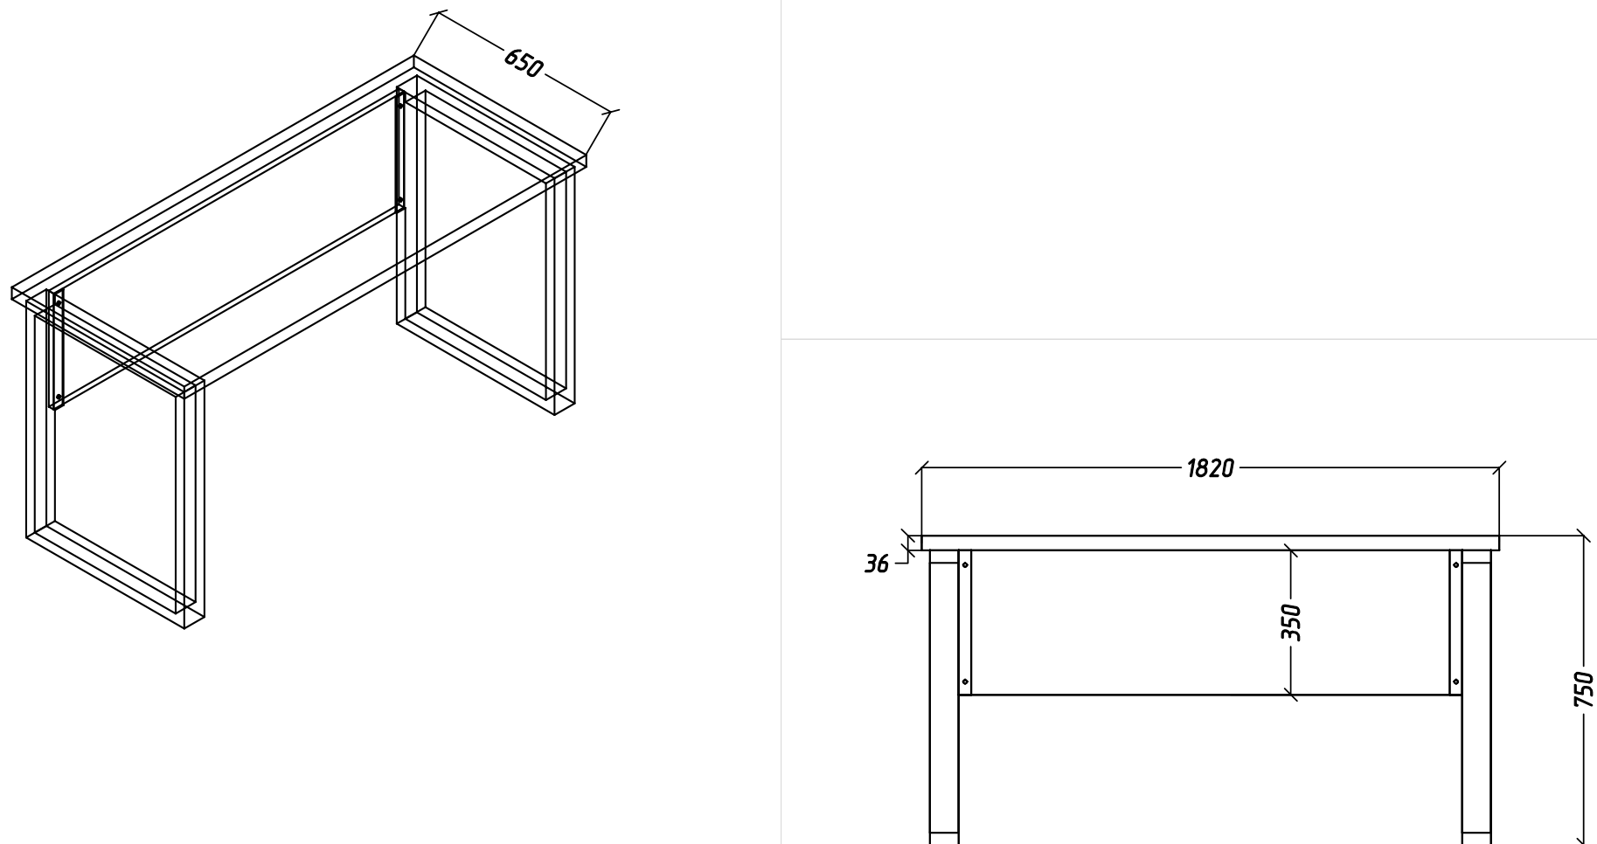 Masă birou  Noptieră  Dulap  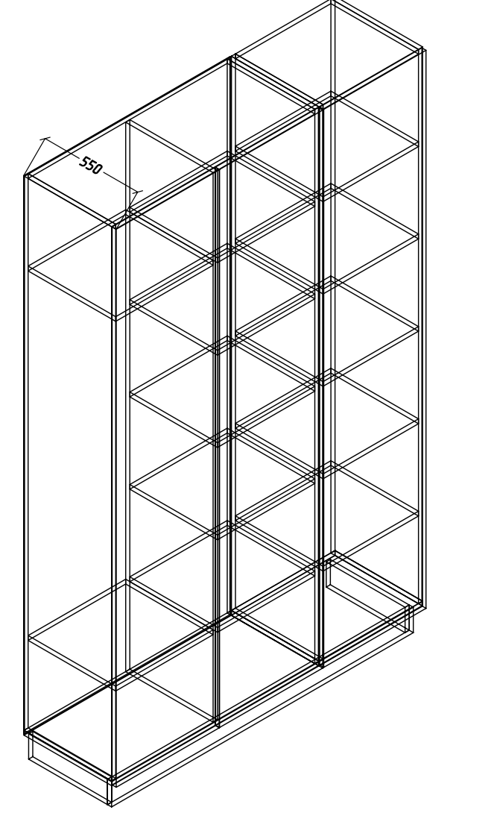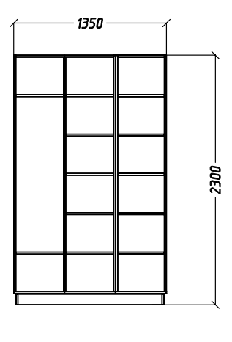
3 | Recepție 1 | 1.8.Masa recepție 1 – 4850x600x750H. Corpul mesei din PAL melaminat echivalent Egger U113 ST9 și canturile prelucrate cu ABS 0,5/2mm. gr. 18 mm. Topul din blat compact 12mm echivalent Egger w1101 st76 dimensiuni 4850x600x12, 4850x300x12; Fațadele din MDF 18mm RAL 1015 avario chiaro; Partea frontală decorată conform proiectului tehnic din PAL melaminat echivalent Egger 525 ST9 gr 36mm și canturile prelucrate cu ABS 2/42mm; Țeava inox 6 buc diametru 50mmxH600x1mm; Sticla 5buc. Gr.6mm 910x600H, inclusiv 4 buc cu acces de tip „Casierie” 300x250H.  1.9.Masa recepție 2 – 4030 x 600 x 750H. Corpul mesei din PAL melaminat echivalent Egger U113 ST9 și canturile prelucrate cu ABS 0,5/2mm. gr. 18 mm. Topul din blat compact 12mm echivalent Egger w1101 st76 dimensiuni 4030x600x12, 4030x300x12; Fațadele din MDF 18mm RAL 1015 avario chiaro; Partea frontală decorată conform proiectului tehnic din PAL melaminat echivalent Egger 525 ST9 gr 36mm și canturile prelucrate cu ABS 2/42mm; Țeava inox 6 buc diametru 50mmxH600x1mm; Sticla 4buc. Gr.6mm 945x600H, inclusiv 2 buc cu acces de tip „Casierie” 300x250H; Sticla 1buc. Gr.6mm 350x600H.  1.10.Noptieră – cu 3 sertare 500x500x730H PAL melaminat echivalent Egger U113 ST9 și canturile prelucrate cu ABS 0,5/2mm. gr. 18 mm, Mecanisme cu închidere lentă echivalent Hettich/Blum; Minere metalice (la alegerea beneficiarului); rotile metalice acoperite cu guma H50mm  1.11.Dulap 1 - 6500x800x2300H Corpul dulapului din PAL melaminat echivalent Egger U113 ST9 gr. 18 mm și canturile prelucrate cu ABS 0,5/2mm. Rafturile interioare comform disenului ethnic; Mecanisme cu închidere lentă echivalent Hettich/Blum; Minere metalice (la alegerea beneficiarului); Picioare metalice h=100mm; Plinta pe toata suprafata vizibila; Produs in conditii de fabrica, calitate inpecabila  1.12.Dulap 2 – 2340x600x2300H Corpul dulapului din PAL melaminat echivalent Egger U113 ST9 gr. 18 mm și canturile prelucrate cu ABS 0,5/2mm. Rafturile interioare comform disenului ethnic; Mecanisme cu închidere lentă echivalent Hettich/Blum; Minere metalice (la alegerea beneficiarului); Picioare metalice h=100mm; Plinta pe toata suprafata vizibila; Produs in conditii de fabrica, calitate inpecabila | 1  1  4  1  1 | 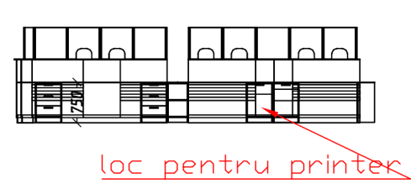  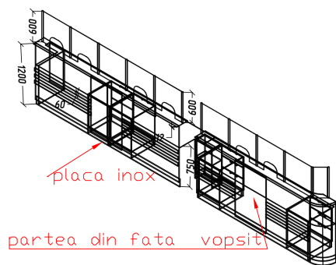  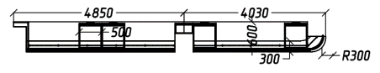  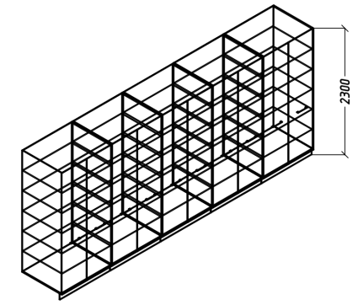  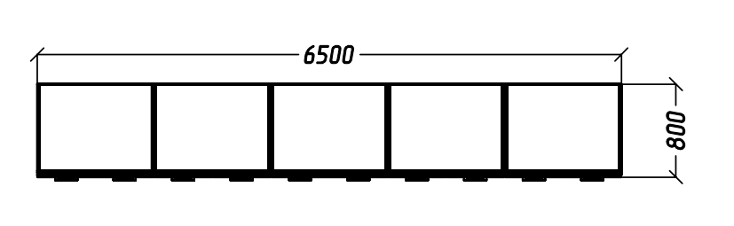  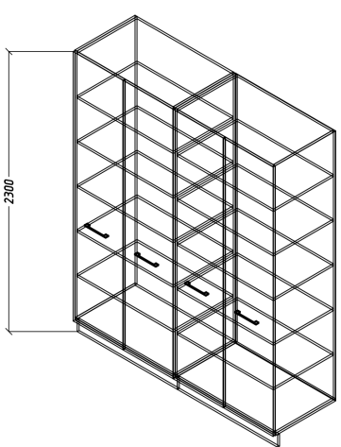  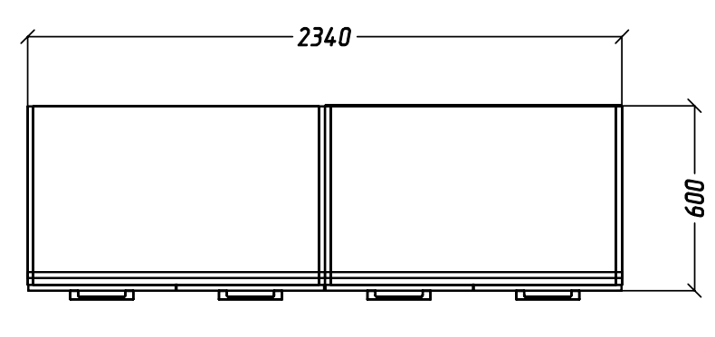
4 | Recepție 2 | 1.13.Masa recepție unghiulară – 5850x600x750H si 2990x600x750H. Corpul mesei din PAL melaminat echivalent Egger U113 ST9 și canturile prelucrate cu ABS 0,5/2mm. gr. 18 mm. Topul din blat compact 12mm echivalent Egger w1101 st76 dimensiuni 5850 x 600 x 750H si 2990 x 600 x 750H, 5850 x 300 x 750H si 2990 x 300 x 750H; Fațadele din MDF 18mm RAL 1015 avario chiaro; Partea frontală decorată conform proiectului tehnic din PAL melaminat echivalent Egger 525 ST9 gr 36mm și canturile prelucrate cu ABS 2/42mm; Țeava inox 10 buc diametru 50mm x H600 x 1mm; Sticla 5buc. Gr.6mm 925 x 600H, inclusiv 4 buc cu acces de tip „Casierie” 300x250H, sticla 3 buc. 930x600H, sticla 1buc. 500x600H  1.14.Noptieră – cu 3 sertare 550x500x730H PAL melaminat echivalent Egger U113 ST9 și canturile prelucrate cu ABS 0,5/2mm.  gr. 18 mm, Mecanisme cu închidere lentă echivalent Hettich/Blum; Minere metalice (la alegerea beneficiarului); rotile metalice acoperite cu guma H50mm  1.15.Dulap interior - 1200x500x730H cu 2 rafturi Corpul dulapului din PAL melaminat echivalent Egger U113 ST9 gr. 18 mm și canturile prelucrate cu ABS 0,5/2mm. Rafturile interioare comform desenului tehnic; Picioare metalice h=100mm; Plinta pe toata suprafata vizibila; Produs in conditii de fabrica, calitate inpecabila  1.16.Dulap cu 2 rafturi - 1300x350x1000H Corpul dulapului din PAL melaminat echivalent Egger U113 ST9 gr. 18 mm și canturile prelucrate cu ABS 0,5/2mm. Rafturile interioare comform disenului ethnic; Mecanisme cu închidere lentă echivalent Hettich/Blum; Minere metalice (la alegerea beneficiarului); Produs in conditii de fabrica, calitate inpecabila | 1  4  1  1 | 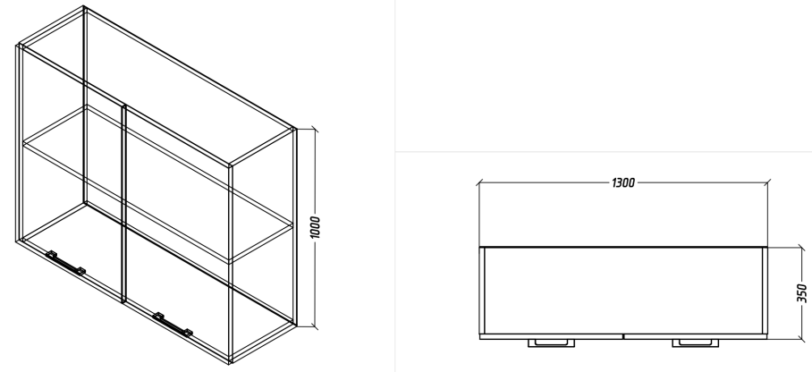  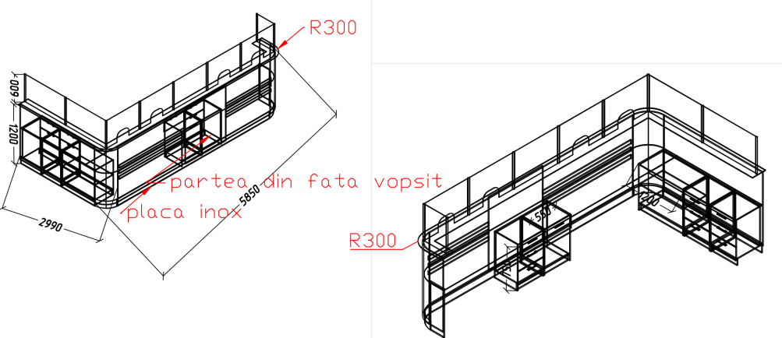
5 | Zona albastară | 1.17.Masa – 5850x600x750H. Corpul mesei din PAL melaminat echivalent Egger U113 ST9 și canturile prelucrate cu ABS 0,5/2mm. gr. 18 mm. Topul din blat compact 12mm echivalent Egger w1101 st76 dimensiuni 5850x600x12, 5850x300x12; Fațadele din MDF 18mm RAL 1015 avario chiaro; Partea frontală decorată conform proiectului tehnic cu o linie vopsita culoarea Ral 5017 Blu traftico  1.18.Noptieră – cu 3 sertare 550x500x730H PAL melaminat echivalent Egger U113 ST9 și canturile prelucrate cu ABS 0,5/2mm.  gr. 18 mm, Mecanisme cu închidere lentă echivalent Hettich/Blum; Minere metalice (la alegerea beneficiarului); rotile metalice acoperite cu guma H50mm  1.19.Dulap cu 2 rafturi - 1500x350x800H Corpul dulapului din PAL melaminat echivalent Egger U113 ST9 gr. 18 mm și canturile prelucrate cu ABS 0,5/2mm. Rafturile interioare comform disenului ethnic; Mecanisme cu închidere lentă echivalent Hettich/Blum; Minere metalice (la alegerea beneficiarului); Produs in conditii de fabrica, calitate inpecabila | 1  2  1 | 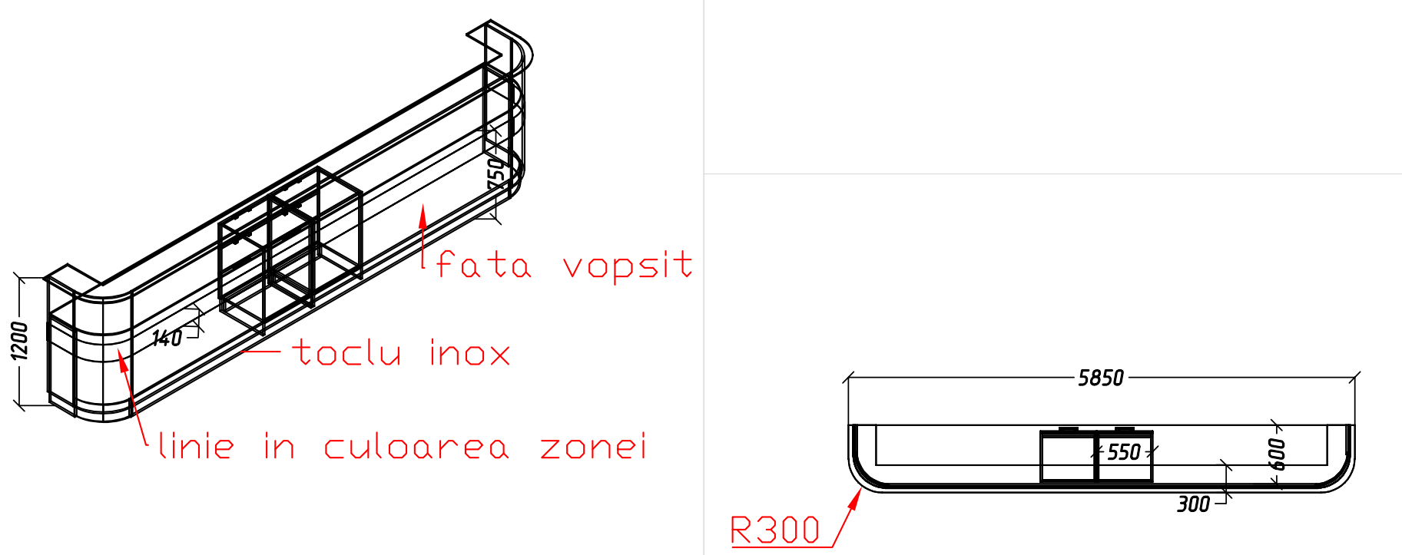  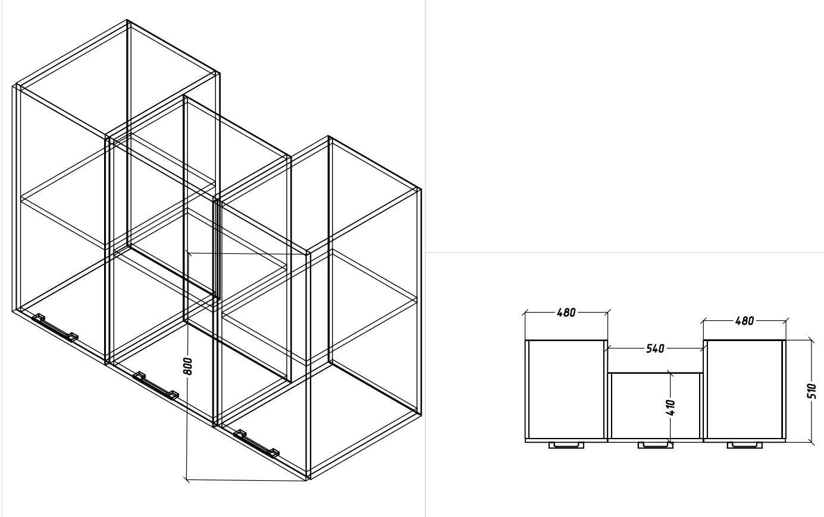
6 | Zona galbenă | 1.20.Masa – 5850x600x750H. Corpul mesei din PAL melaminat echivalent Egger U113 ST9 și canturile prelucrate cu ABS 0,5/2mm. gr. 18 mm. Topul din blat compact 12mm echivalent Egger w1101 st76 dimensiuni 5850x600x12, 5850x300x12; Fațadele din MDF 18mm RAL 1015 avario chiaro; Partea frontală decorată conform proiectului tehnic cu o linie vopsita culoarea Ral 5017 Blu traftico  1.21.Noptieră – 1buc. cu 3 sertare 550x500x730H PAL melaminat echivalent Egger U113 ST9 și canturile prelucrate cu ABS 0,5/2mm.  gr. 18 mm, Mecanisme cu închidere lentă echivalent Hettich/Blum; Minere metalice (la alegerea beneficiarului); rotile metalice acoperite cu guma H50mm  1.22.Dulap cu 2 rafturi - 3900x350x800H Corpul dulapului din PAL melaminat echivalent Egger U113 ST9 gr. 18 mm și canturile prelucrate cu ABS 0,5/2mm. Rafturile interioare comform disenului ethnic; Mecanisme cu închidere lentă echivalent Hettich/Blum; Minere metalice (la alegerea beneficiarului); Produs in conditii de fabrica, calitate inpecabila | 1  1  1 | 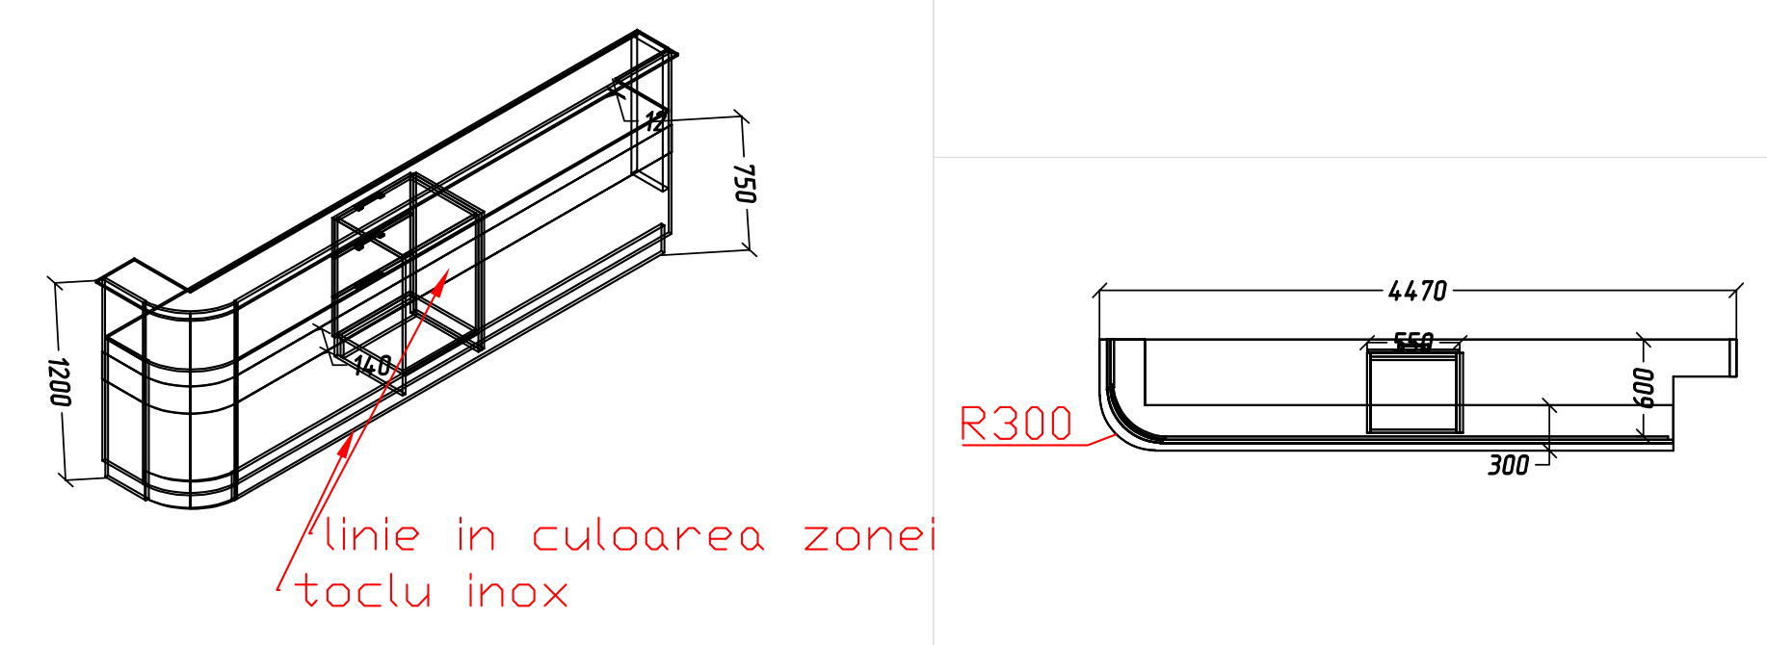  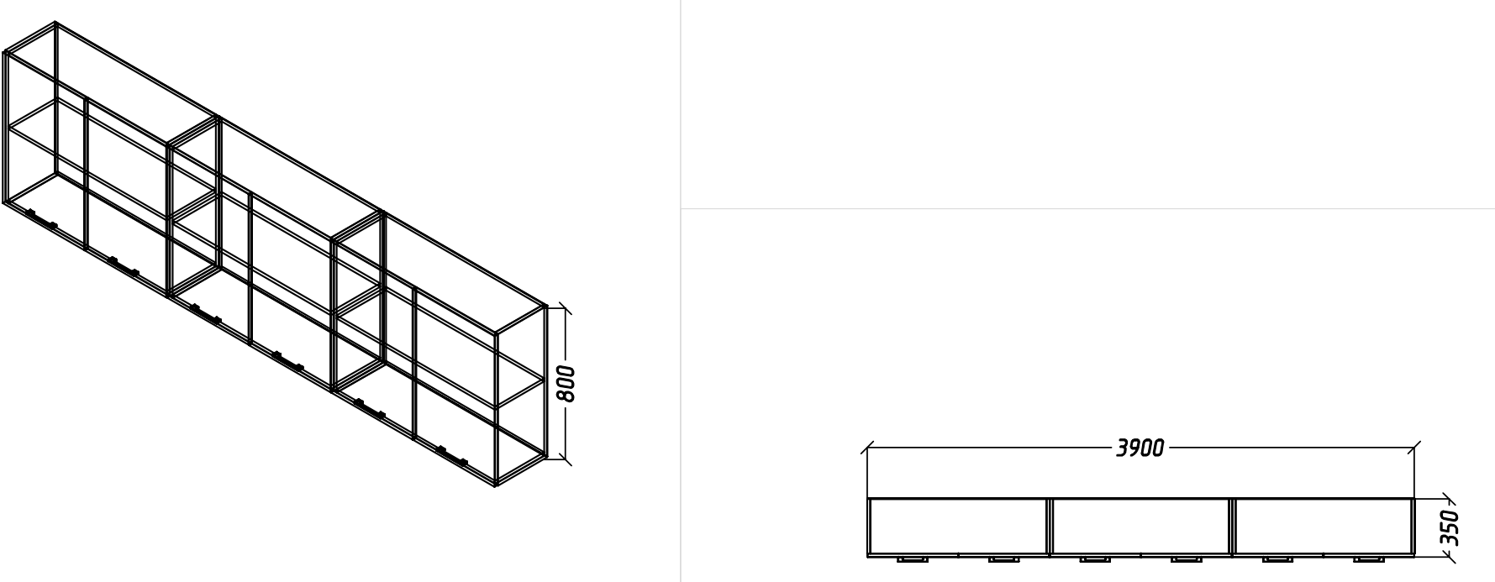
7 | Zona roșie | 1.23.Masa – 4550x600x750H. Corpul mesei din PAL melaminat echivalent Egger U113 ST9 și canturile prelucrate cu ABS 0,5/2mm. gr. 18 mm. Topul din blat compact 12mm echivalent Egger w1101 st76 dimensiuni 4550x600x12, 4550x300x12; Fațadele din MDF 18mm RAL 1015 avario chiaro; Partea frontală decorată conform proiectului tehnic cu o linie vopsita culoarea Ral 5017 Blu traftico  1.24.Noptieră – 1buc. cu 3 sertare 550x500x730H PAL melaminat echivalent Egger U113 ST9 și canturile prelucrate cu ABS 0,5/2mm.  gr. 18 mm, Mecanisme cu închidere lentă echivalent Hettich/Blum; Minere metalice (la alegerea beneficiarului); rotile metalice acoperite cu guma H50mm  1.25.Dulap cu 2 rafturi - 1950x350x800H Corpul dulapului din PAL melaminat echivalent Egger U113 ST9 gr. 18 mm și canturile prelucrate cu ABS 0,5/2mm. Rafturile interioare comform disenului ethnic; Mecanisme cu închidere lentă echivalent Hettich/Blum; Minere metalice (la alegerea beneficiarului); Produs in conditii de fabrica, calitate inpecabila  1.26.Dulap 1 - 2600 x 600 x 2300H Corpul dulapului din PAL melaminat echivalent Egger U113 ST9 gr. 18 mm și canturile prelucrate cu ABS 0,5/2mm. Rafturile interioare comform disenului ethnic; Mecanisme cu închidere lentă echivalent Hettich/Blum; Minere metalice (la alegerea beneficiarului); Picioare metalice h=100mm; Plinta pe toata suprafata vizibila; Produs in conditii de fabrica, calitate inpecabila  1.27.Dulap 2 - 6500 x 650 x 2400H Corpul dulapului din PAL melaminat echivalent Egger U113 ST9 gr. 18 mm și canturile prelucrate cu ABS 0,5/2mm. Rafturile interioare comform disenului ethnic; Mecanisme cu închidere lentă echivalent Hettich/Blum; Minere metalice (la alegerea beneficiarului); Picioare metalice h=7mm; Produs in conditii de fabrica, calitate inpecabila | 1  1  1  1  1 | 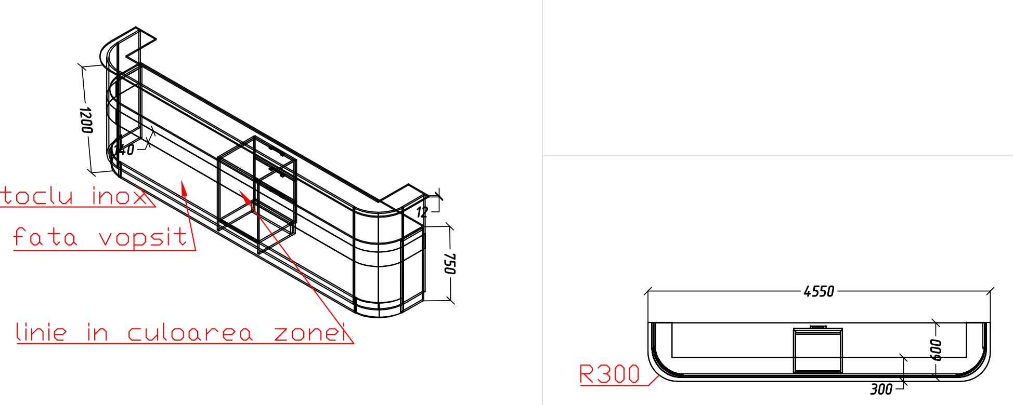  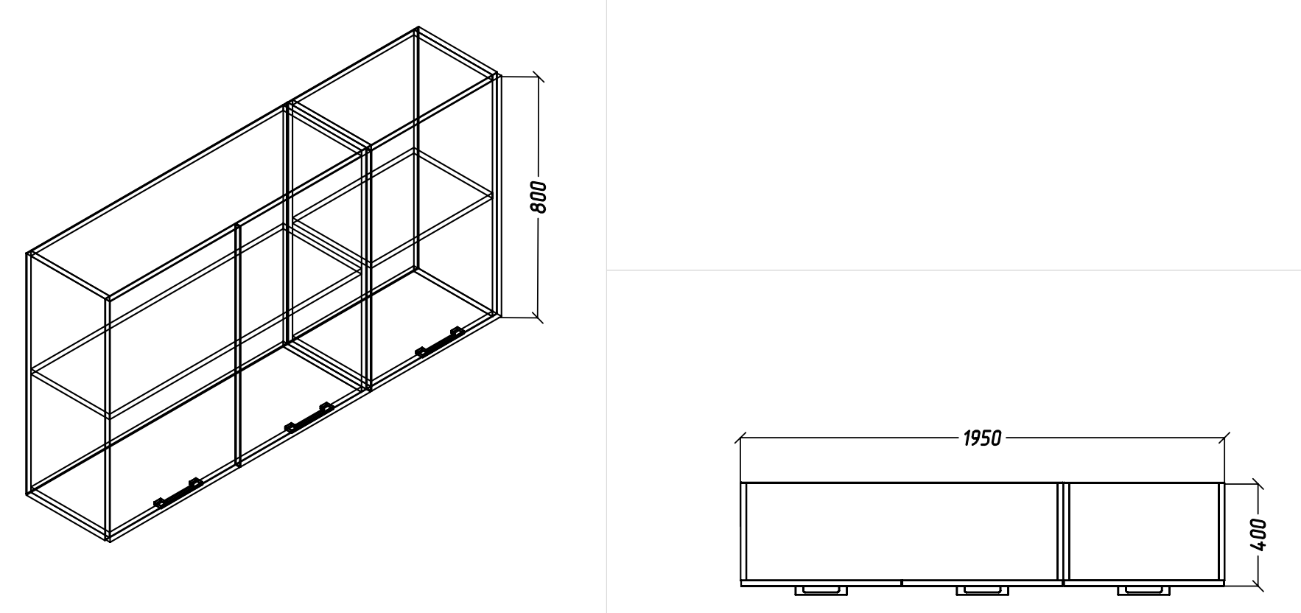  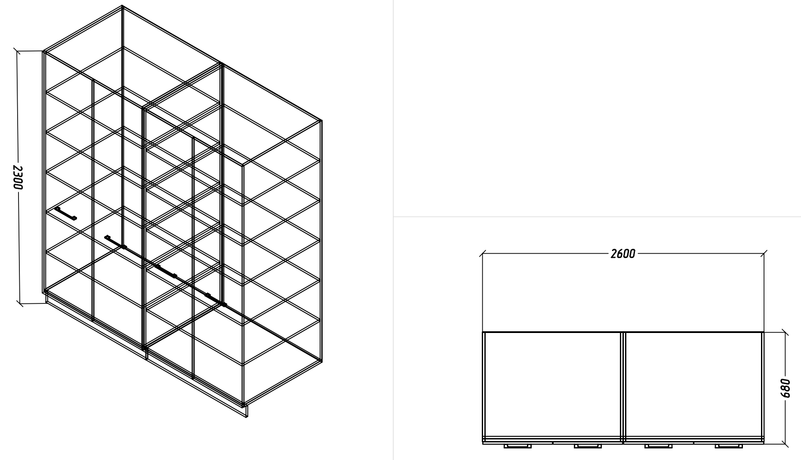  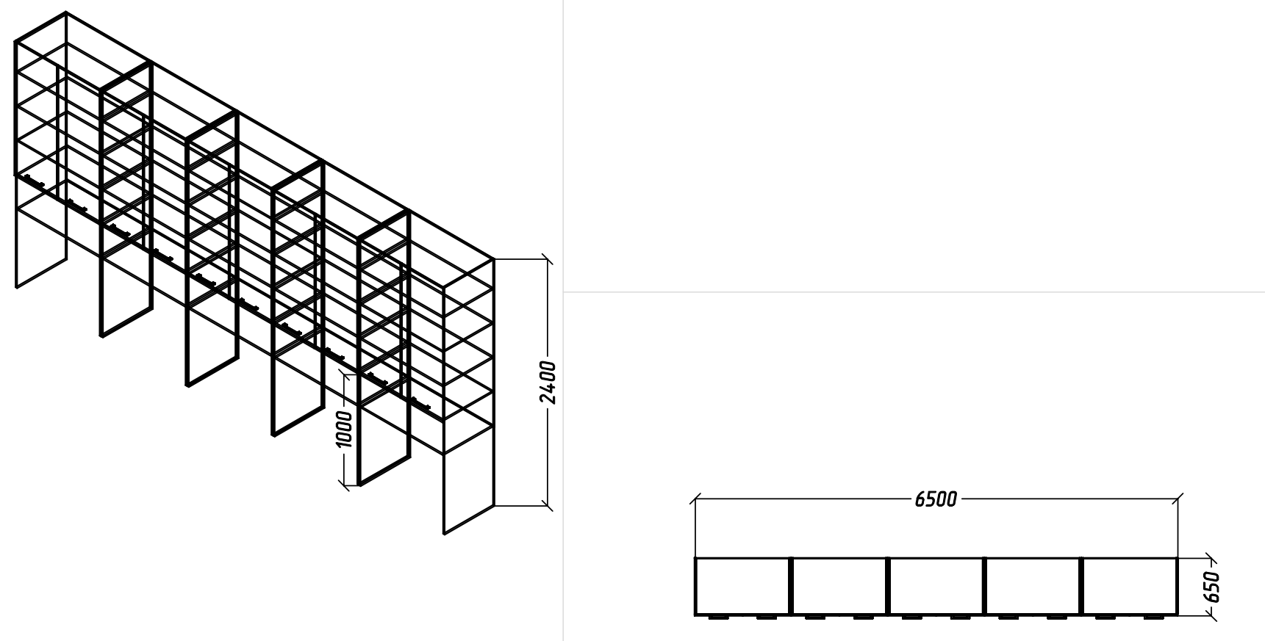
8 | Zona verde | 1.28.Masa – 4470x600x750H. Corpul mesei din PAL melaminat echivalent Egger U113 ST9 și canturile prelucrate cu ABS 0,5/2mm. gr. 18 mm. Topul din blat compact 12mm echivalent Egger w1101 st76 dimensiuni 4470x600x12, 4470x300x12; Fațadele din MDF 18mm RAL 1015 avario chiaro; Partea frontală decorată conform proiectului tehnic cu o linie vopsita culoarea Ral 5017 Blu traftico  1.29.Noptieră – 1buc. cu 3 sertare 550x500x730H PAL melaminat echivalent Egger U113 ST9 și canturile prelucrate cu ABS 0,5/2mm.  gr. 18 mm, Mecanisme cu închidere lentă echivalent Hettich/Blum; Minere metalice (la alegerea beneficiarului); rotile metalice acoperite cu guma H50mm  1.30.Dulap cu 2 rafturi - 1950x350x800H Corpul dulapului din PAL melaminat echivalent Egger U113 ST9 gr. 18 mm și canturile prelucrate cu ABS 0,5/2mm. Rafturile interioare comform disenului ethnic; Mecanisme cu închidere lentă echivalent Hettich/Blum; Minere metalice (la alegerea beneficiarului); Produs in conditii de fabrica, calitate inpecabila | 1  1  1 | 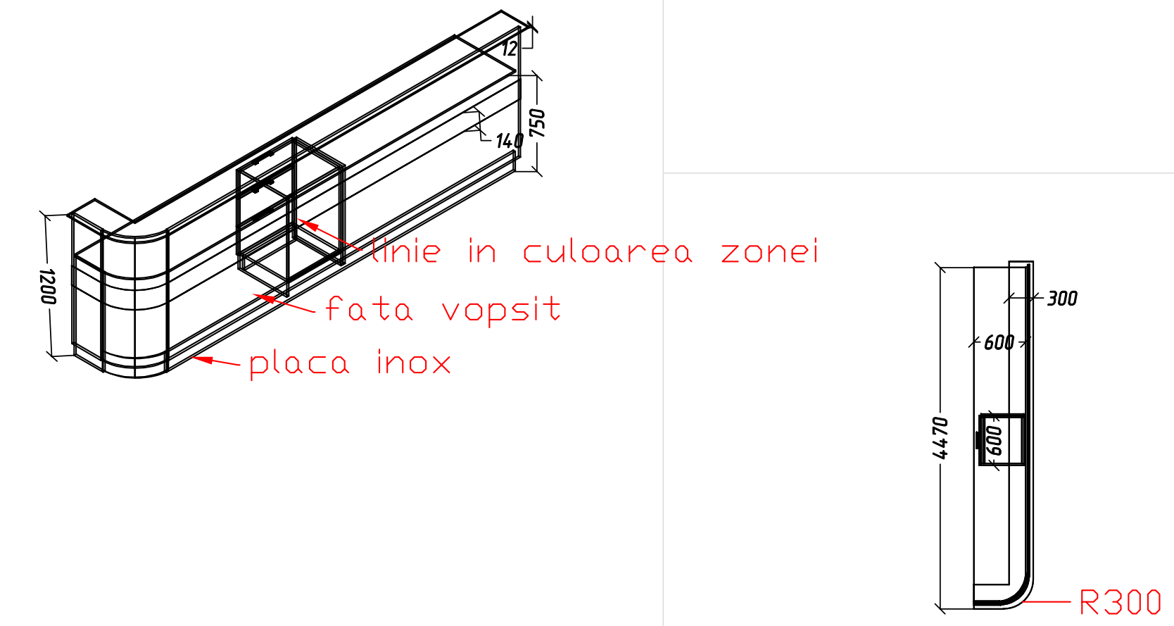  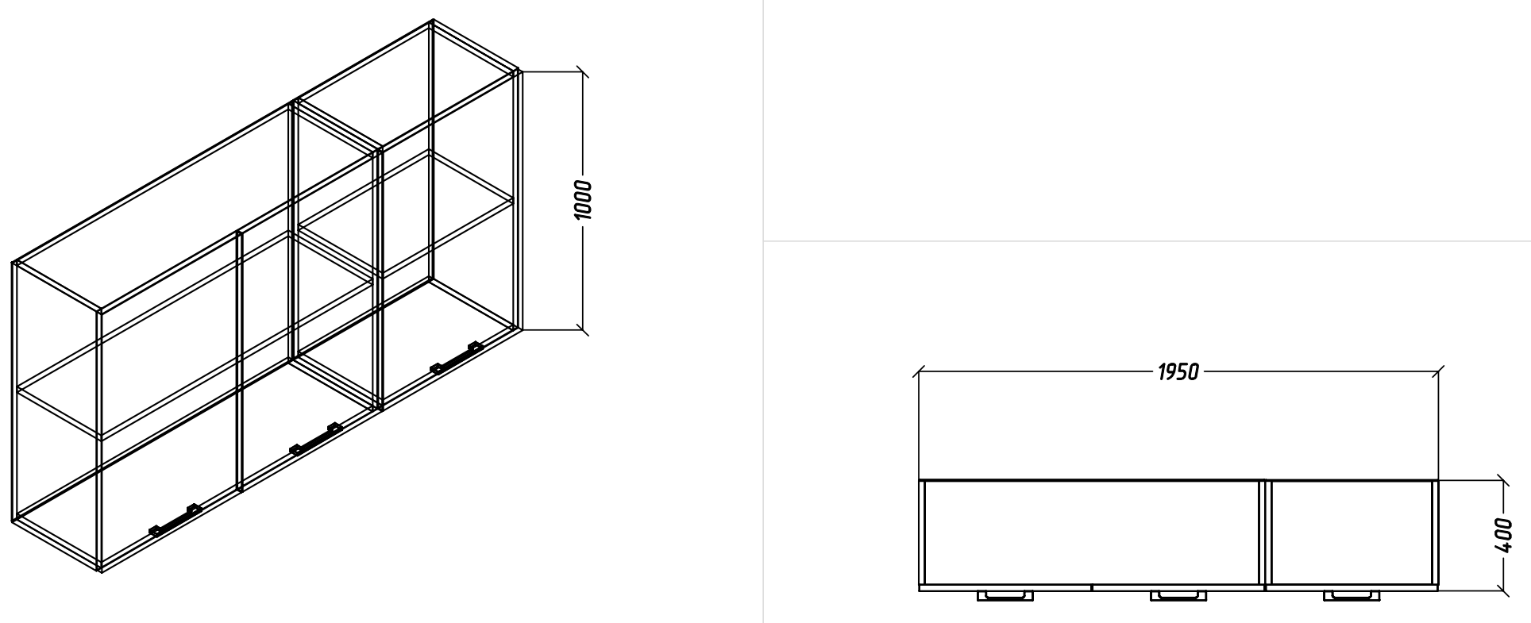
9 | Laborator | 1.31.Masa1– 4050x650x750H si 2210x650x750H. Corpul mesei din PAL melaminat echivalent Egger U113 ST9 și canturile prelucrate cu ABS 0,5/2mm. gr. 18 mm. Topul din blat compact 12mm echivalent Egger w1101 st76 dimensiuni 4050x650x750H si 2210x650x750H,; Picior metallic executat la utilaj industrial de sudat. Picior cu forma plata coloana si talpa piciorului din țeavă 50x20x1,5mm vopsit în cîmp electro static de culoare antracit  1.32.Noptieră – cu 3 sertare 550x500x730H PAL melaminat echivalent Egger U113 ST9 și canturile prelucrate cu ABS 0,5/2mm.  gr. 18 mm, Mecanisme cu închidere lentă echivalent Hettich/Blum; Minere metalice (la alegerea beneficiarului); rotile metalice acoperite cu guma H50mm  1.33.Masa2– 3640x650x750H si. Corpul mesei din PAL melaminat echivalent Egger U113 ST9 și canturile prelucrate cu ABS 0,5/2mm. gr. 18 mm. Topul din blat compact 12mm echivalent Egger w1101 st76 dimensiuni 3640x650x750H si,; Picior metallic executat la utilaj industrial de sudat. Picior cu forma plata coloana si talpa piciorului din țeavă 50x20x1,5mm vopsit în cîmp electro static de culoare antracit  1.34.Masa3– 4050x650x750H si 2210x650x750H. Corpul mesei din PAL melaminat echivalent Egger U113 ST9 și canturile prelucrate cu ABS 0,5/2mm. gr. 18 mm. Topul din blat compact 12mm echivalent Egger w1101 st76 dimensiuni 4050x650x750H si 2210x650x750H,; Picior metallic executat la utilaj industrial de sudat. Picior cu forma plata coloana si talpa piciorului din țeavă 50x20x1,5mm vopsit în cîmp electro static de culoare antracit  1.35.Dulap1 cu 2 rafturi - 2000x320x800H 2200x320x800H Corpul dulapului din PAL melaminat echivalent Egger U113 ST9 gr. 18 mm și canturile prelucrate cu ABS 0,5/2mm. Rafturile interioare comform disenului ethnic; Mecanisme cu închidere lentă echivalent Hettich/Blum; Minere metalice (la alegerea beneficiarului); Produs in conditii de fabrica, calitate inpecabila  1.36.Dulap2 cu 2 rafturi - 4370x320x800H 3150x320x800H Corpul dulapului din PAL melaminat echivalent Egger U113 ST9 gr. 18 mm și canturile prelucrate cu ABS 0,5/2mm. Rafturile interioare comform disenului ethnic; Mecanisme cu închidere lentă echivalent Hettich/Blum; Minere metalice (la alegerea beneficiarului); Produs in conditii de fabrica, calitate inpecabila  1.37.Dulap3 cu 2 rafturi - 3780x320x800H Corpul dulapului din PAL melaminat echivalent Egger U113 ST9 gr. 18 mm și canturile prelucrate cu ABS 0,5/2mm. Rafturile interioare comform disenului ethnic; Mecanisme cu închidere lentă echivalent Hettich/Blum; Minere metalice (la alegerea beneficiarului); Produs in conditii de fabrica, calitate inpecabila | 1  6  1  1  1  1  1 | 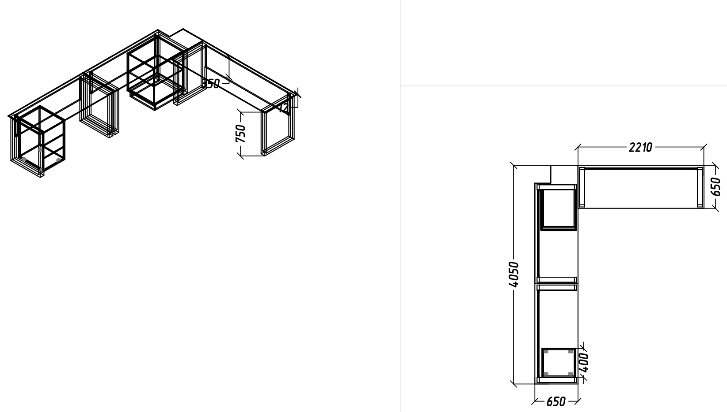  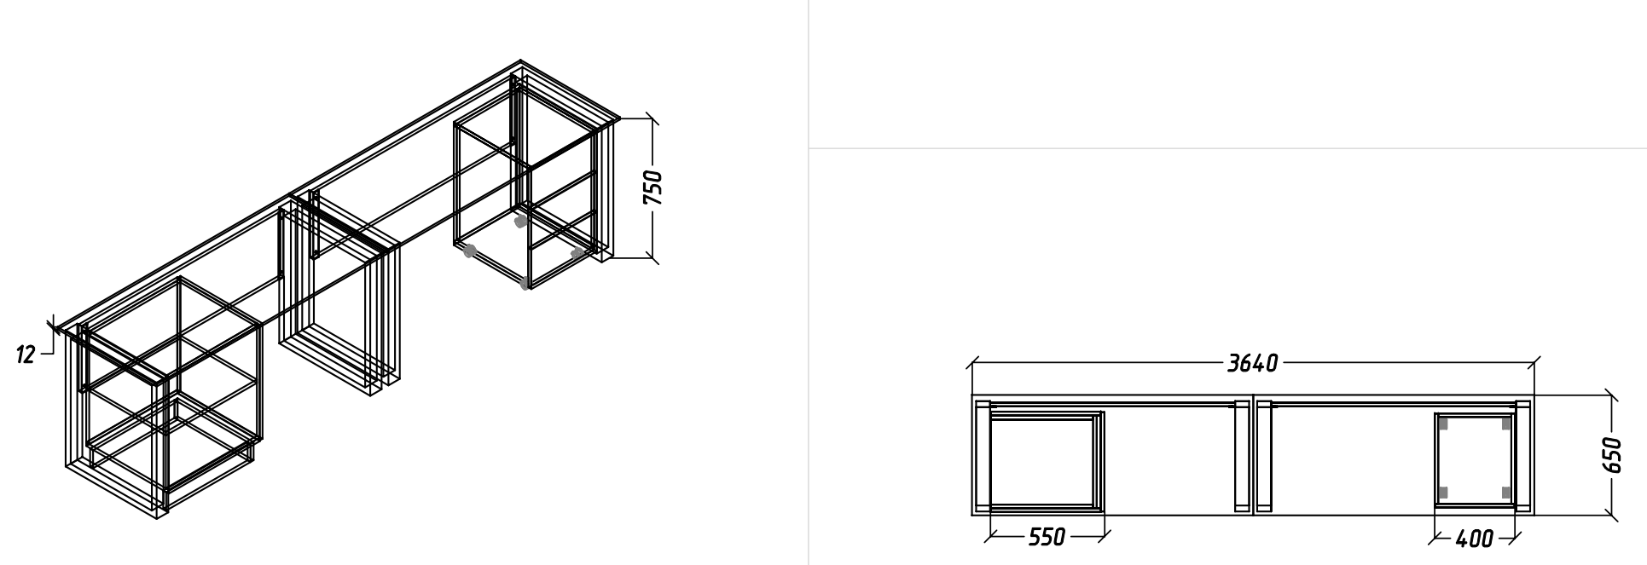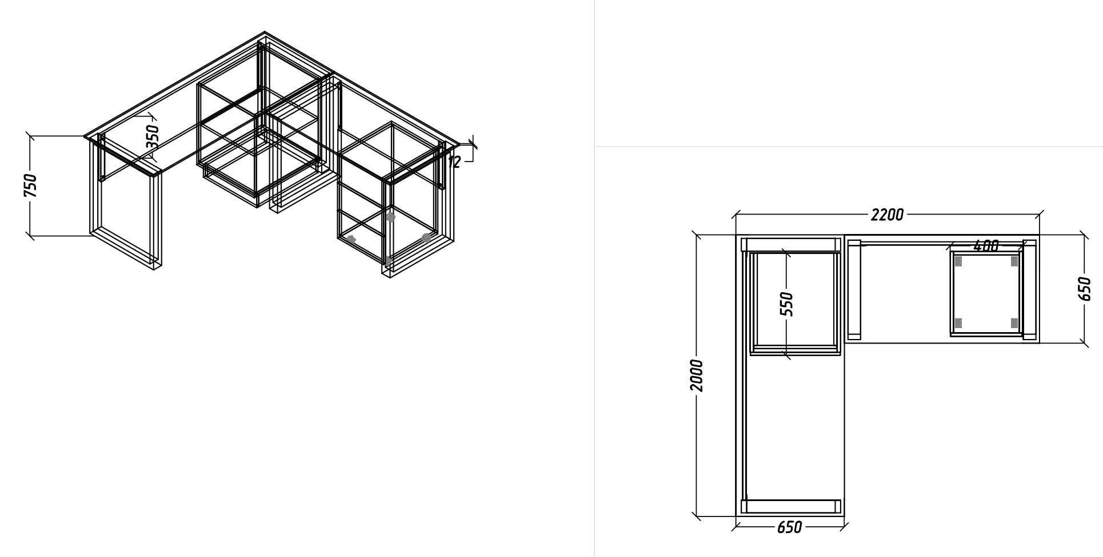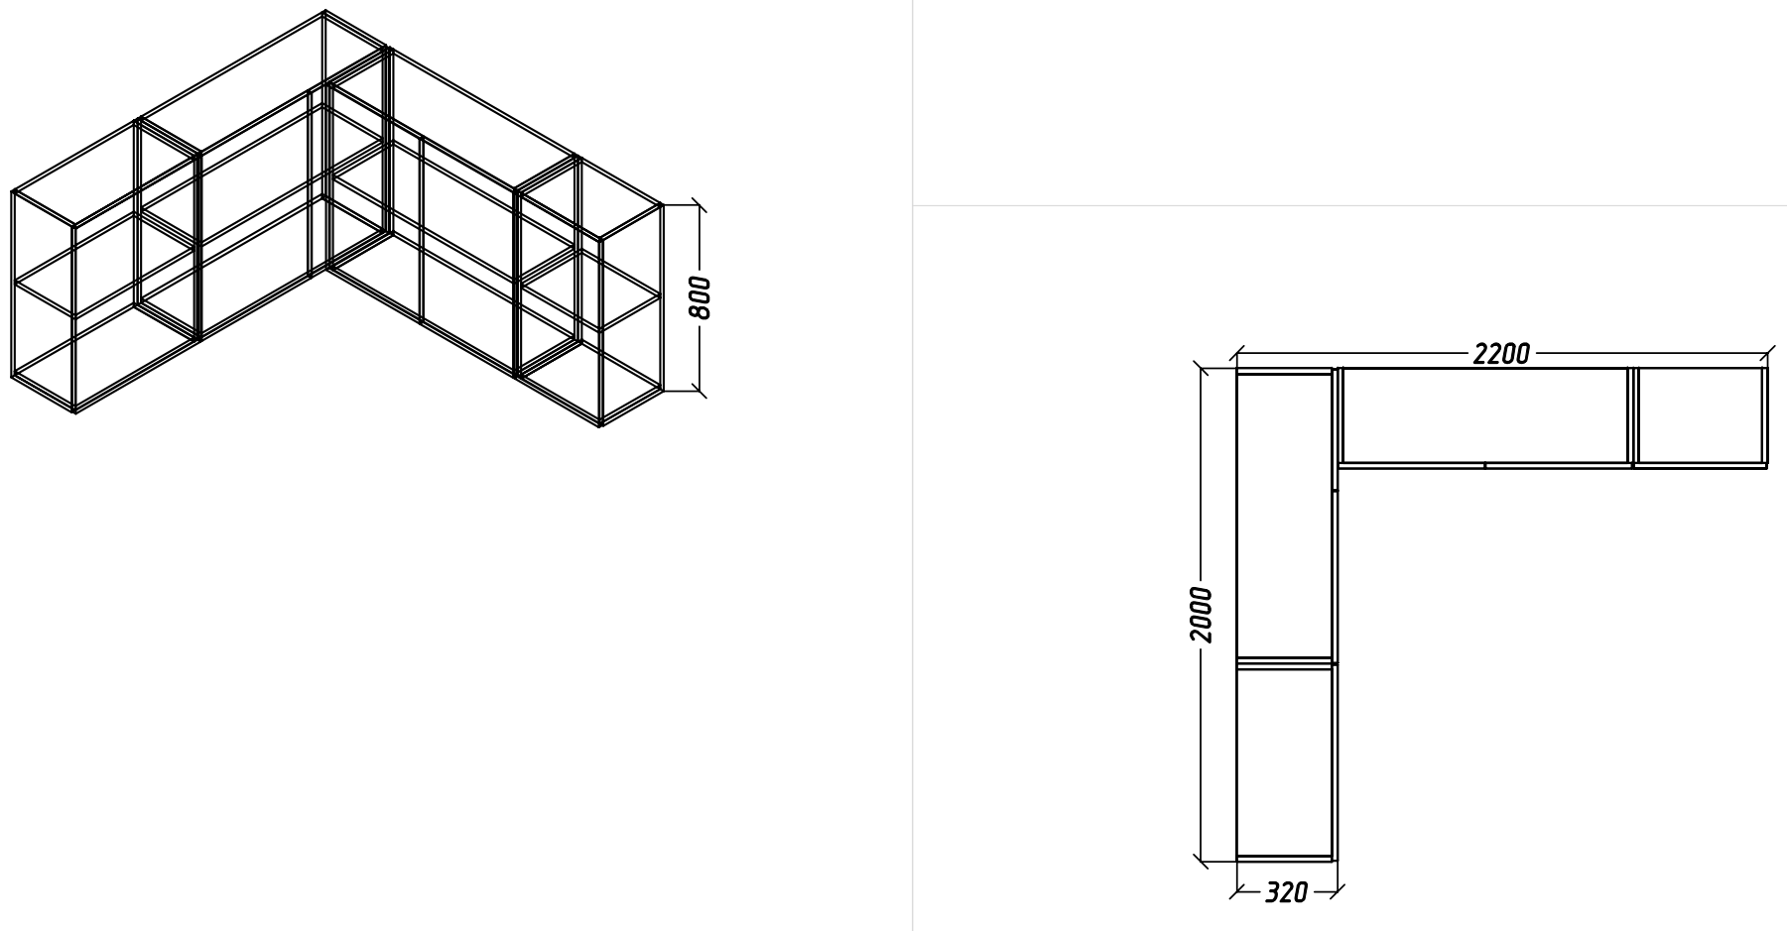  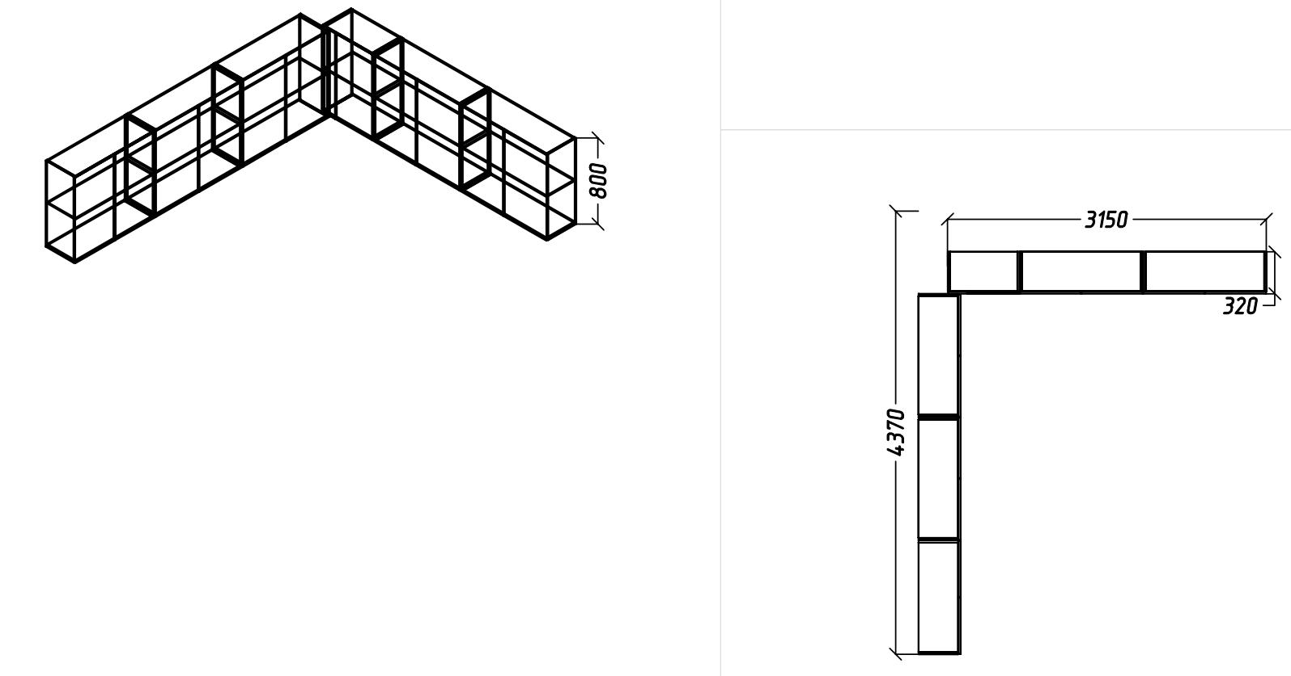  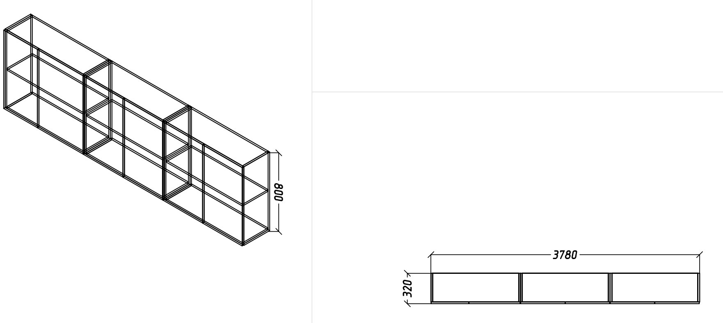
10 | Birou medici CT | 1.38.Masa1– 2650x650x750H si. Corpul mesei din PAL melaminat echivalent Egger U113 ST9 și canturile prelucrate cu ABS 0,5/2mm. gr. 18 mm. Topul din blat compact 12mm echivalent Egger w1101 st76 dimensiuni 2650x650x750H si,; Picior metallic executat la utilaj industrial de sudat. Picior cu forma plata coloana si talpa piciorului din țeavă 50x20x1,5mm vopsit în cîmp electro static de culoare antracit  1.39.Masa2– 4030x650x750H si. Corpul mesei din PAL melaminat echivalent Egger U113 ST9 și canturile prelucrate cu ABS 0,5/2mm. gr. 18 mm. Topul din blat compact 12mm echivalent Egger w1101 st76 dimensiuni 4030x650x750H si,; Picior metallic executat la utilaj industrial de sudat. Picior cu forma plata coloana si talpa piciorului din țeavă 50x20x1,5mm vopsit în cîmp electro static de culoare antracit  1.40.Noptieră – cu 3 sertare 550x500x730H PAL melaminat echivalent Egger U113 ST9 și canturile prelucrate cu ABS 0,5/2mm.  gr. 18 mm, Mecanisme cu închidere lentă echivalent Hettich/Blum; Minere metalice (la alegerea beneficiarului); rotile metalice acoperite cu guma H50mm  1.41.Dulap - 5460x500x2300H Corpul dulapului din PAL melaminat echivalent Egger U113 ST9 gr. 18 mm și canturile prelucrate cu ABS 0,5/2mm. Rafturile interioare comform disenului tehnic; Mecanisme cu închidere lentă echivalent Hettich/Blum; Minere metalice (la alegerea beneficiarului); Picioare metalice h=100mm; Plinta pe toata suprafata vizibila; Produs in conditii de fabrica, calitate inpecabila  Uși cu sticla in profil de aluminium. Rafturi in interior sticla 6mm conform desenului tehnic | 1  1  4  1 | 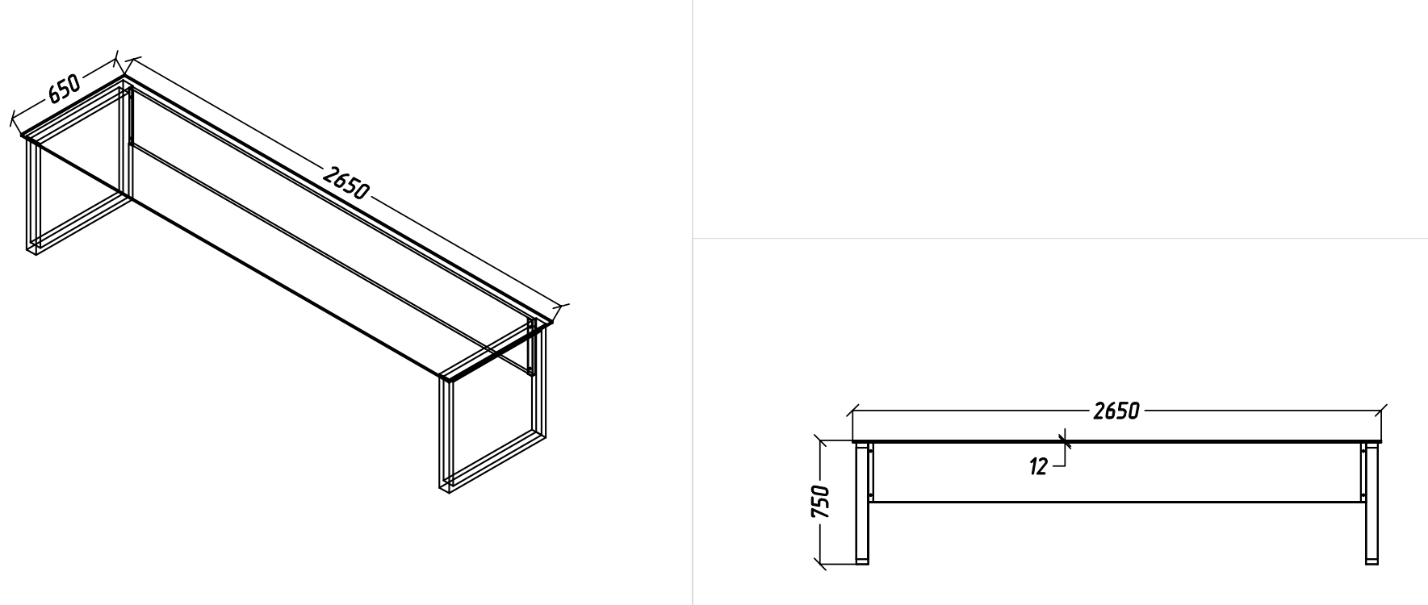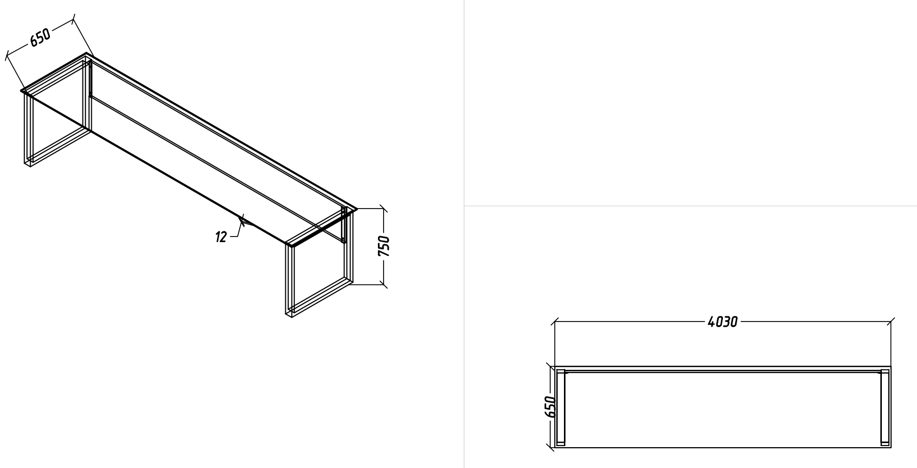  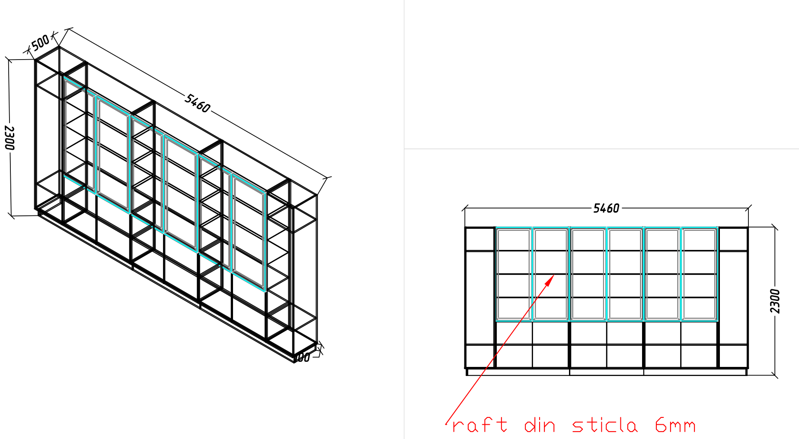
11 | Birou responsabil | 1.42.Masa – 2100x6500x750H. Corpul mesei din PAL melaminat echivalent Egger U113 ST9 și canturile prelucrate cu ABS 0,5/2mm. gr. 18 mm. Topul din PAL milaminat echivalent Egger U113 ST9 și canturile prelucrate cu ABS 2/42. gr. 36 mm , Picior metallic executat la utilaj industrial de sudat. Picior cu forma plata coloana si talpa piciorului din țeavă 50x20x1,5mm vopsit în cîmp electro static de culoare antracit  1.43.Noptieră – 1buc. cu 3 sertare 550x500x730H PAL melaminat echivalent Egger U113 ST9 și canturile prelucrate cu ABS 0,5/2mm.  gr. 18 mm, Mecanisme cu închidere lentă echivalent Hettich/Blum; Minere metalice (la alegerea beneficiarului); rotile metalice acoperite cu guma H50mm  1.44.Dulap – 1200x550x2300H Corpul dulapului din PAL melaminat echivalent Egger U113 ST9 gr. 18 mm și canturile prelucrate cu ABS 0,5/2mm. Rafturile interioare comform disenului ethnic; Mecanisme cu închidere lentă echivalent Hettich/Blum; Minere metalice (la alegerea beneficiarului); Picioare metalice h=100mm; Plinta pe toata suprafata vizibila; Produs in conditii de fabrica, calitate inpecabila | 1  1  1 | 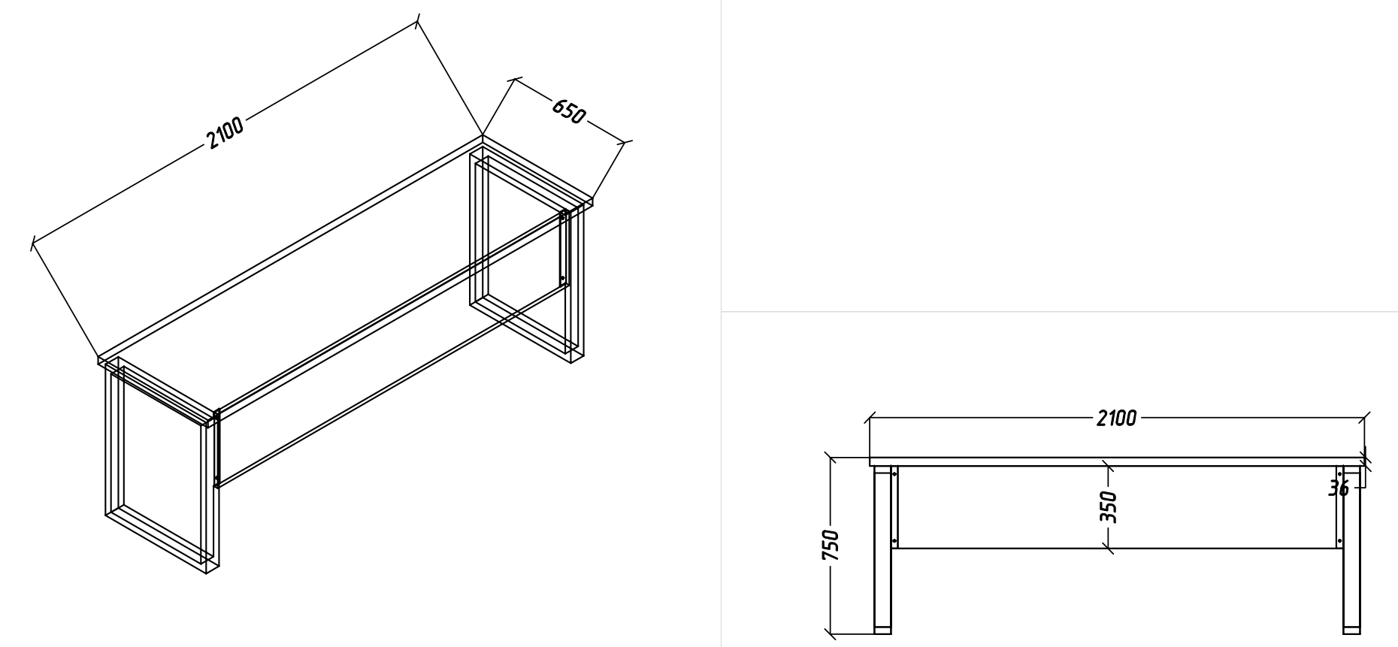  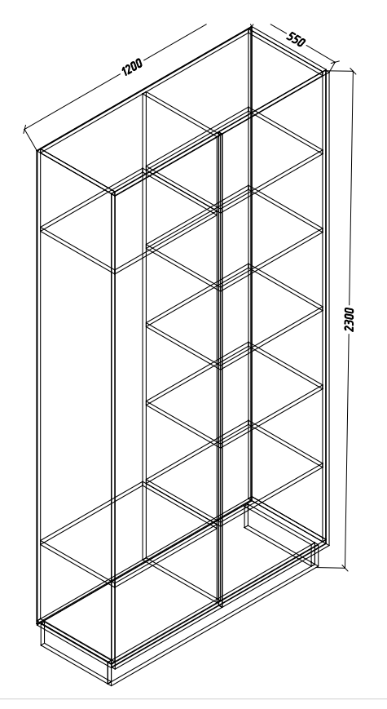
12 | Cabinet Reontghen | 1.45.Masa – 1820 x 650 x 750H Corpul mesei din PAL melaminat echivalent Egger U113 ST9 și canturile prelucrate cu ABS 0,5/2mm. gr. 18 mm. Topul din blat compact 12mm echivalent Egger w1101 st76 dimensiuni 1820x650x750H,; Picior metallic executat la utilaj industrial de sudat. Picior cu forma plata coloana si talpa piciorului din țeavă 50x20x1,5mm vopsit în cîmp electro static de culoare antracit  1.46.Noptieră – cu 3 sertare 550x500x730H PAL melaminat echivalent Egger U113 ST9 și canturile prelucrate cu ABS 0,5/2mm.  gr. 18 mm, Mecanisme cu închidere lentă echivalent Hettich/Blum; Minere metalice (la alegerea beneficiarului); rotile metalice acoperite cu guma H50mm  1.47.Dulap cu 2 rafturi – 2250 x 320 x 800H Corpul dulapului din PAL melaminat echivalent Egger U113 ST9 gr. 18 mm și canturile prelucrate cu ABS 0,5/2mm. Rafturile interioare comform disenului ethnic; Mecanisme cu închidere lentă echivalent Hettich/Blum; Minere metalice (la alegerea beneficiarului); Produs in conditii de fabrica, calitate inpecabila | 2  2  1 | 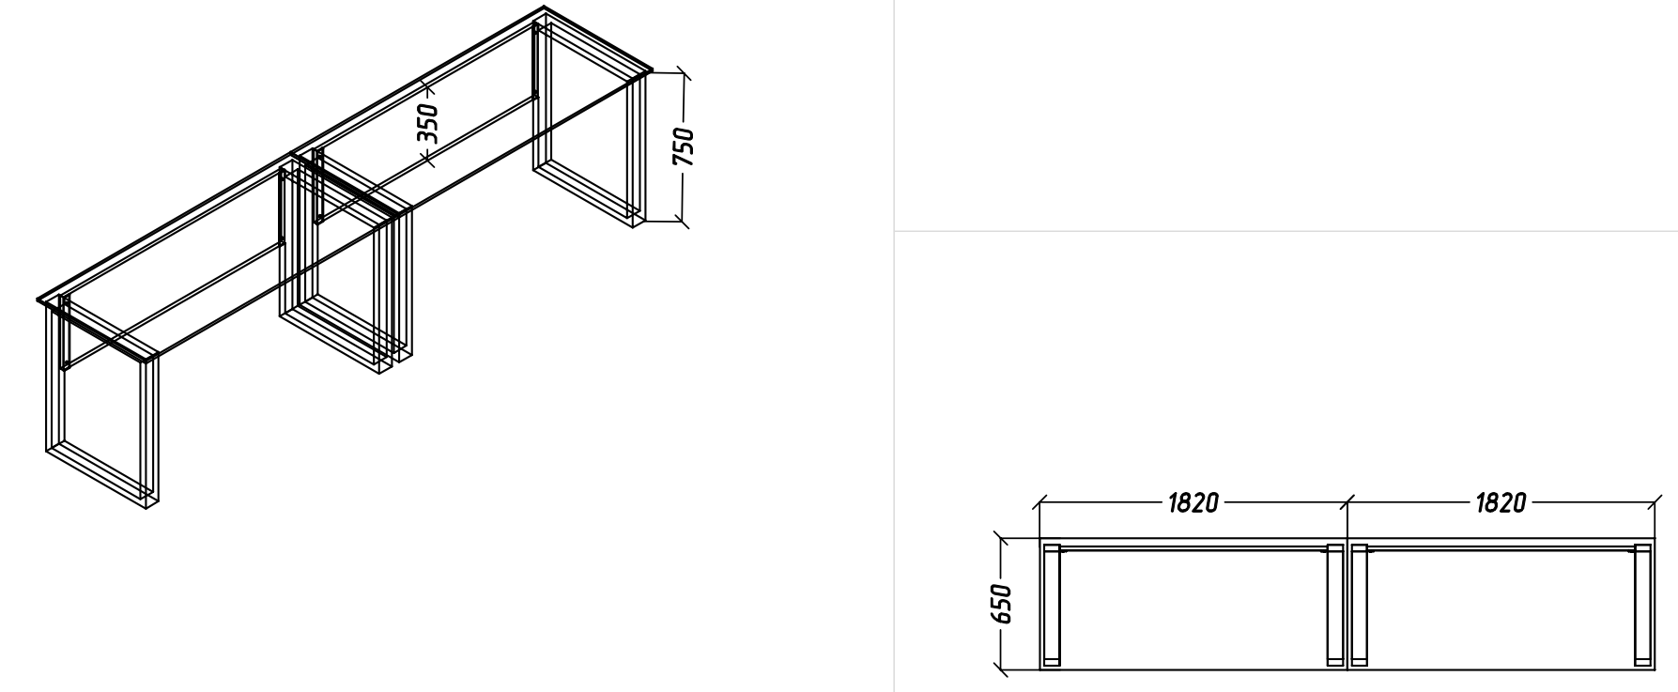  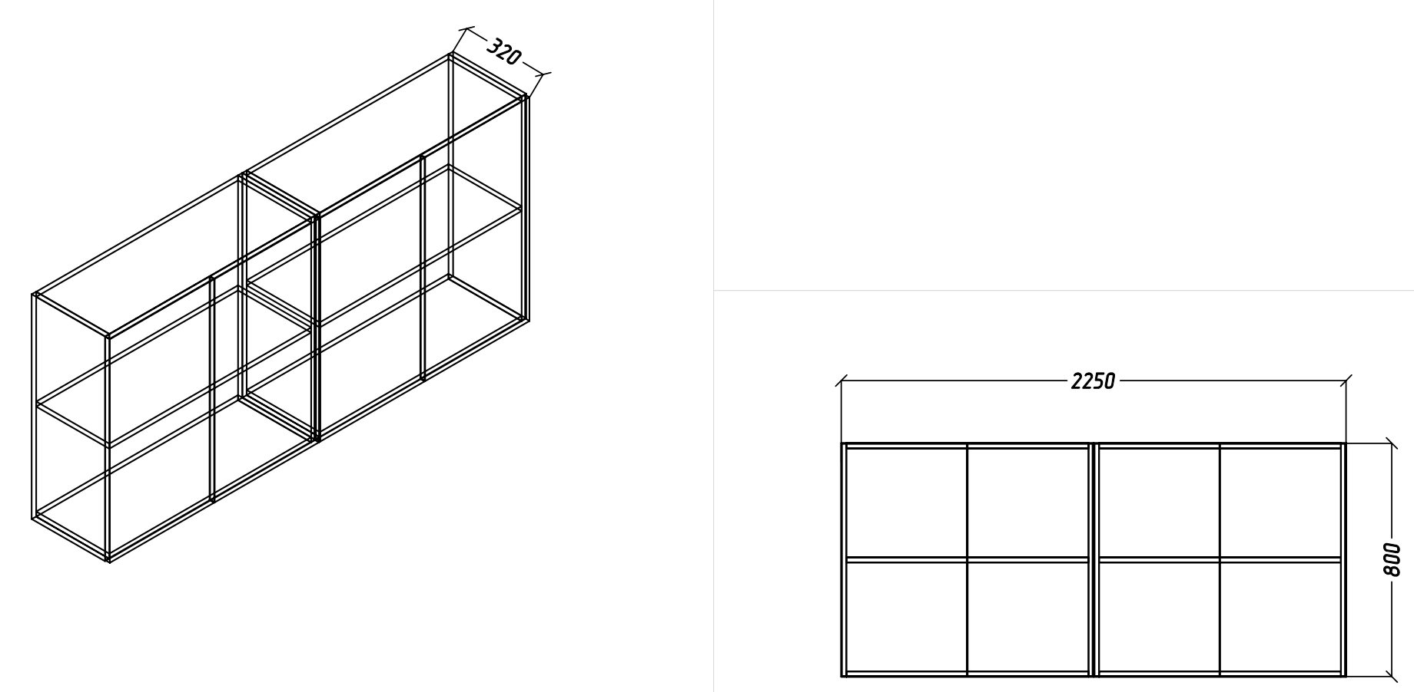
13 | Sala de ședințe | 1.48.Masa – 1820 x 600 x 750H. Corpul mesei din PAL melaminat echivalent Egger U113 ST9 și canturile prelucrate cu ABS 0,5/2mm. gr. 18 mm. Topul din PAL milaminat echivalent Egger U113 ST9 și canturile prelucrate cu ABS 2/42. gr. 36 mm , Picior metallic executat la utilaj industrial de sudat. Picior cu forma plata coloana si talpa piciorului din țeavă 50x20x1,5mm vopsit în cîmp electro static de culoare antracit  1.49.Dulap - 3250x550x2300H Corpul dulapului din PAL melaminat echivalent Egger U113 ST9 gr. 18 mm și canturile prelucrate cu ABS 0,5/2mm. Rafturile interioare comform disenului tehnic; Mecanisme cu închidere lentă echivalent Hettich/Blum; Minere metalice (la alegerea beneficiarului); Picioare metalice h=100mm; Plinta pe toata suprafata vizibila; Produs in conditii de fabrica, calitate inpecabila  Uși cu sticla in profil de aluminium. Rafturi in interior sticla 6mm conform desenului tehnic | 6  1 | 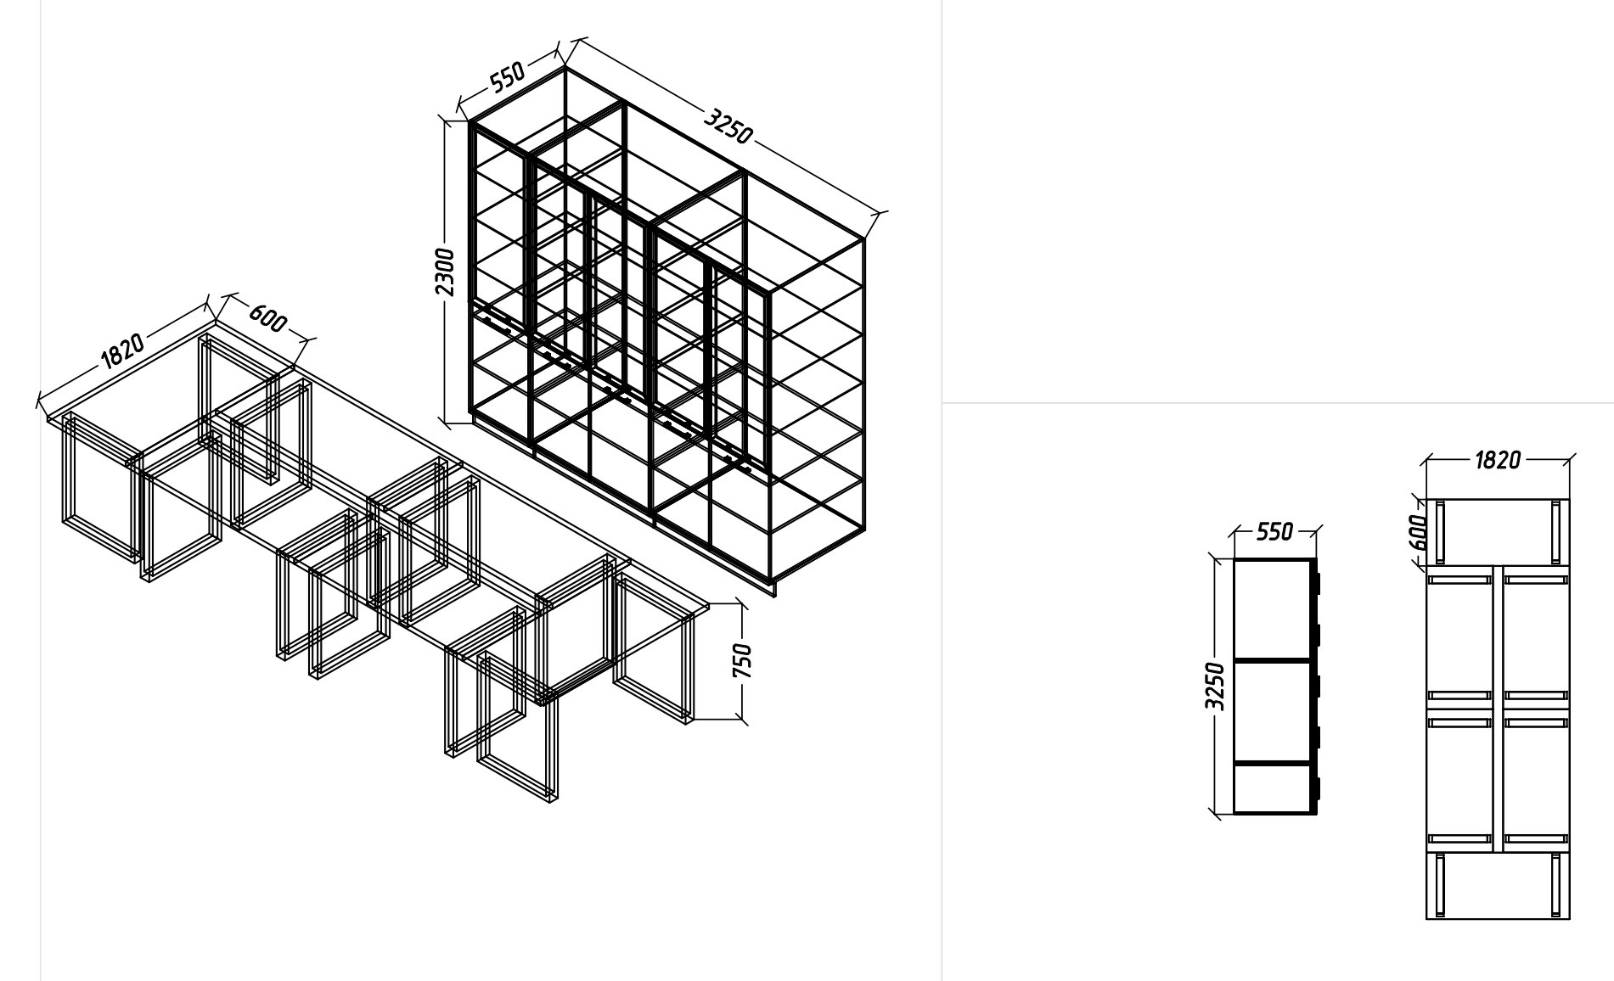
14 | Vestiar 1 | 1.50.Dulap – 1760x480x1500H Corpul dulapului din PAL melaminat echivalent Egger U113 ST9 gr. 18 mm și canturile prelucrate cu ABS 0,5/2mm. Rafturile interioare comform disenului ethnic; Mecanisme cu închidere lentă echivalent Hettich/Blum; Minere metalice (la alegerea beneficiarului); Picioare metalice h=100mm; Plinta pe toata suprafata vizibila; Produs in conditii de fabrica, calitate inpecabila  1.51.Dulap – 5850x480x2200H Corpul dulapului din PAL melaminat echivalent Egger U113 ST9 gr. 18 mm și canturile prelucrate cu ABS 0,5/2mm. Rafturile interioare comform disenului ethnic; Mecanisme cu închidere lentă echivalent Hettich/Blum; Minere metalice (la alegerea beneficiarului); Picioare metalice h=100mm; Plinta pe toata suprafata vizibila; Produs in conditii de fabrica, calitate inpecabila  1.52.Banca – 1430x450x450-H Corpul din PAL melaminat echivalent Egger U113 ST9 gr. 18 mm și canturile prelucrate cu ABS 0,5/2mm | 2  1  4 | 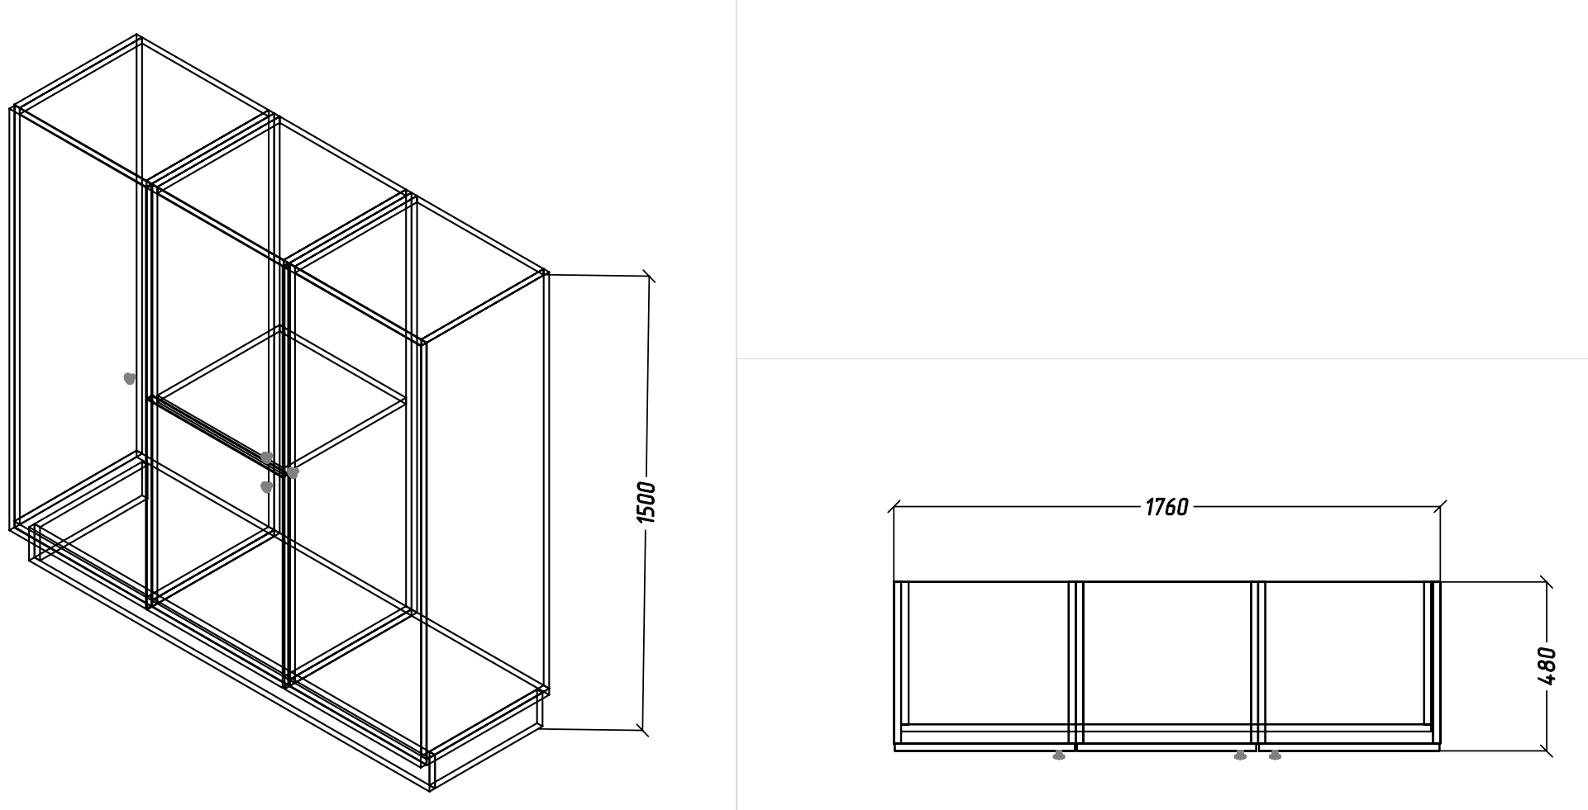  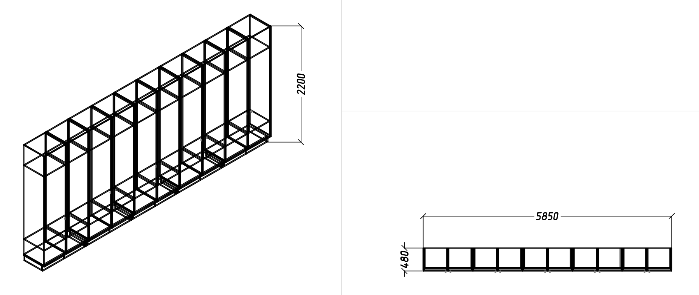  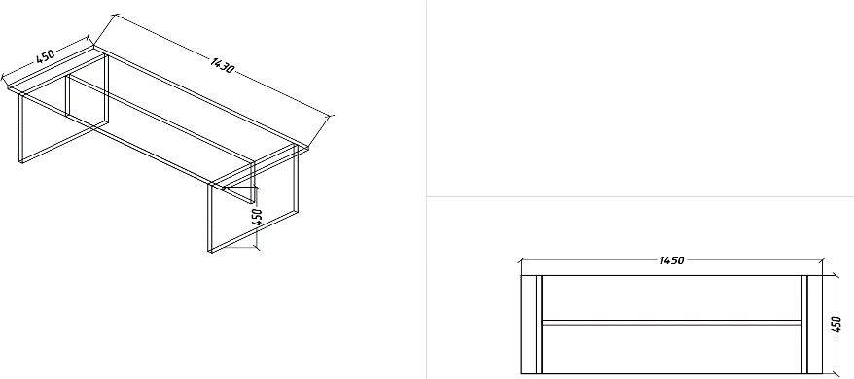
15 | Vestiar 2 | 1.53.Dulap – 1760 x 480 x 1500H Corpul dulapului din PAL melaminat echivalent Egger U113 ST9 gr. 18 mm și canturile prelucrate cu ABS 0,5/2mm. Rafturile interioare comform disenului ethnic; Mecanisme cu închidere lentă echivalent Hettich/Blum; Minere metalice (la alegerea beneficiarului); Picioare metalice h=100mm; Plinta pe toata suprafata vizibila; Produs in conditii de fabrica, calitate inpecabila  1.54.Dulap2 – 5850 x 480 x 2200H Corpul dulapului din PAL melaminat echivalent Egger U113 ST9 gr. 18 mm și canturile prelucrate cu ABS 0,5/2mm. Rafturile interioare comform disenului ethnic; Mecanisme cu închidere lentă echivalent Hettich/Blum; Minere metalice (la alegerea beneficiarului); Picioare metalice h=100mm; Plinta pe toata suprafata vizibila; Produs in conditii de fabrica, calitate inpecabila  1.55.Banca – 1430 x 450 x 450H; Corpul din PAL melaminat echivalent Egger U113 ST9 gr. 18 mm și canturile prelucrate cu ABS 0,5/2mm | 2  1  3
16 | Vestiar (Coridor) | 1.56.Dulap – 585 x 480 x 2200H Corpul dulapului din PAL melaminat echivalent Egger U113 ST9 gr. 18 mm și canturile prelucrate cu ABS 0,5/2mm. Rafturile interioare comform disenului ethnic; Mecanisme cu închidere lentă echivalent Hettich/Blum; Minere metalice (la alegerea beneficiarului); Picioare metalice h=100mm; Plinta pe toata suprafata vizibila; Produs in conditii de fabrica, calitate inpecabila | 48 | 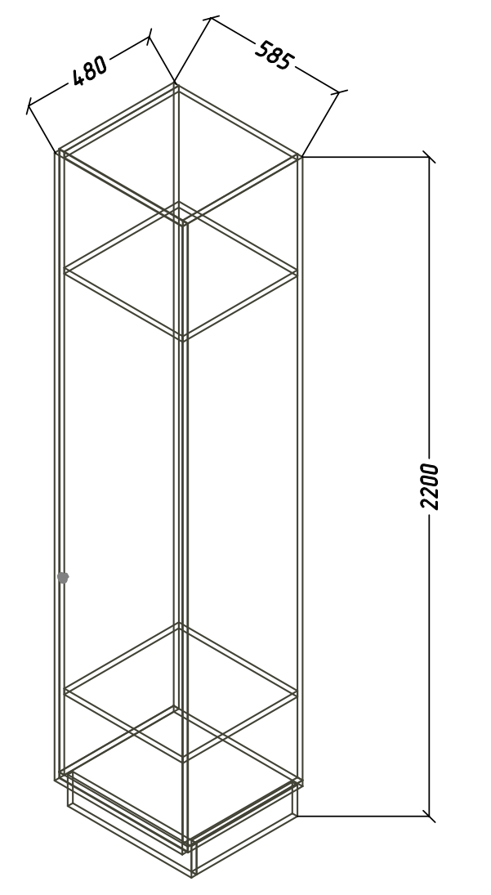
17 | Masa birou medici | 1.57.Masa – 1560 x 600 x 750H.Corpul mesei din PAL melaminat echivalent Egger U113 ST9 și canturile prelucrate cu ABS 0,5/2mm. gr. 18 mm. Topul din PAL milaminat echivalent Egger U113 ST9 și canturile prelucrate cu ABS 2/42. gr. 36 mm , Picior metallic executat la utilaj industrial de sudat. Picior cu forma plata coloana si talpa piciorului din țeavă 50x20x1,5mm vopsit în cîmp electro static de culoare antracit  1.58.Noptieră – 2buc. cu 3 sertare 550x500x730H PAL melaminat echivalent Egger U113 ST9 și canturile prelucrate cu ABS 0,5/2mm.  gr. 18 mm, Mecanisme cu închidere lentă echivalent Hettich/Blum; Minere metalice (la alegerea beneficiarului); rotile metalice acoperite cu guma H50mm | 2  2 | 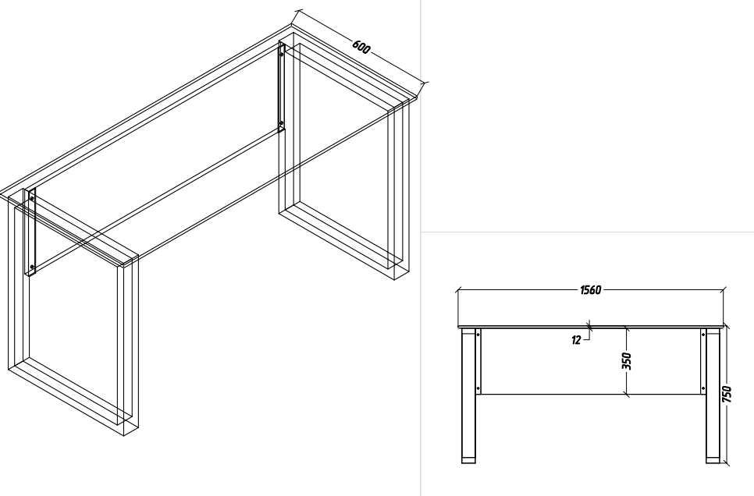
18 | Bucătărie | 1.59.Bucatarie –2630 x 4225 x 2200H Corpul din PAL melaminat echivalent Egger U113 ST9 gr. 18 mm și canturile prelucrate cu ABS 0,5/2mm. . Topul din blat compact 12mm echivalent Egger w1101 st76 Rafturile interioare comform disenului ethnic; Mecanisme cu închidere lentă echivalent Hettich/Blum; Minere metalice (la alegerea beneficiarului); Picioare metalice h=100mm; Plinta pe toata suprafata vizibila; Produs in conditii de fabrica, calitate inpecabila  1.60.Masa – 1600 x 600 x 750H. Corpul mesei din PAL melaminat echivalent Egger U113 ST9 și canturile prelucrate cu ABS 0,5/2mm. gr. 18 mm. Topul din PAL milaminat echivalent Egger U113 ST9 și canturile prelucrate cu ABS 2/42. gr. 36 mm , Picior metallic executat la utilaj industrial de sudat. Picior cu forma plata coloana si talpa piciorului din țeavă 50x20x1,5mm vopsit în cîmp electro static de culoare antracit | 1  4 | 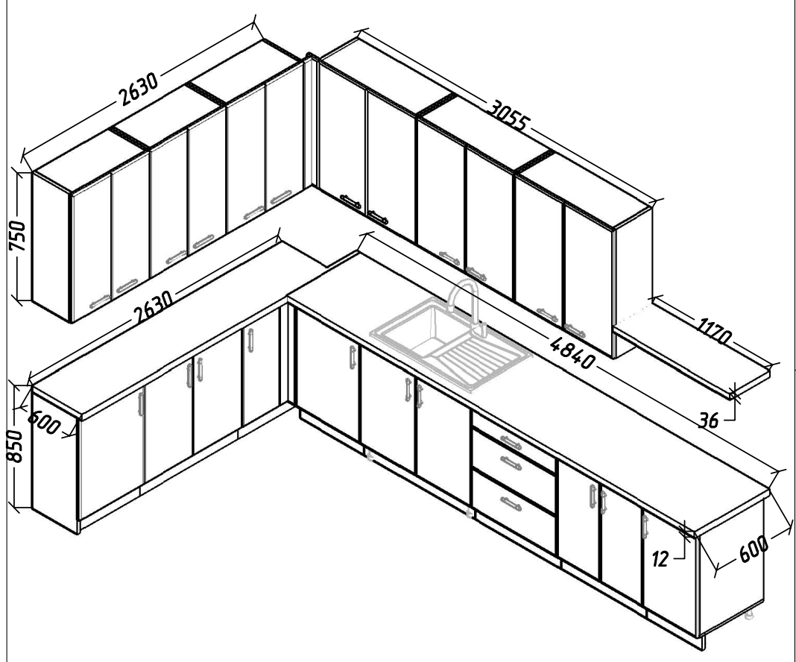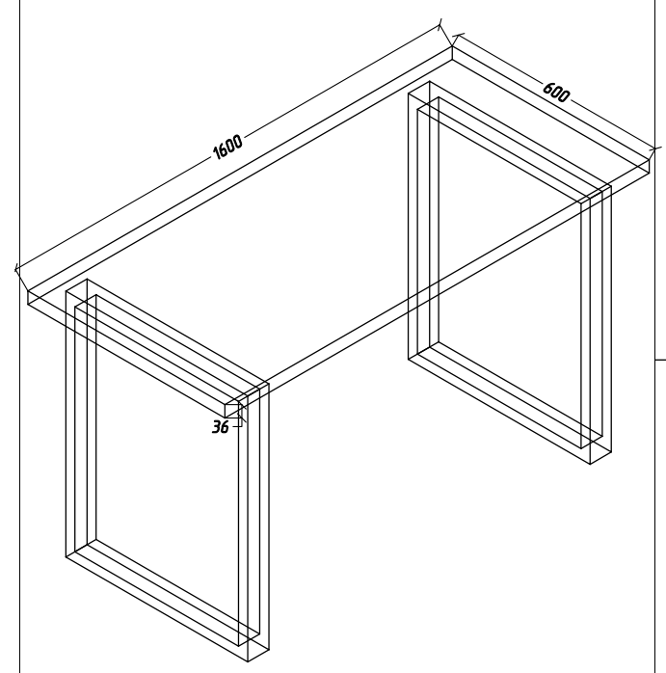
19 | Birou sef sectie | 1.61.Masa– 2100x800x750H. 1buc.Corpul mesei din PAL melaminat echivalent Egger U113 ST9 și canturile prelucrate cu ABS 0,5/2mm. gr. 18 mm. Topul din PAL milaminat echivalent Egger U113 ST9 și canturile prelucrate cu ABS 2/42. gr. 36 mm , Picior metallic executat la utilaj industrial de sudat. Picior cu forma plata coloana si talpa piciorului din țeavă 50x20x1,5mm vopsit în cîmp electro static de culoare antracit  1.62.Noptieră – cu 3 sertare 450x600x710H PAL melaminat echivalent Egger U113 ST9 și canturile prelucrate cu ABS 0,5/2mm.  gr. 18 mm, Mecanisme cu închidere lentă echivalent Hettich/Blum; Minere metalice (la alegerea beneficiarului); rotile metalice acoperite cu guma H50mm  1.63.Dulap - 3300x275x1780H Corpul dulapului din PAL melaminat echivalent Egger U113 ST9 gr. 18 mm și canturile prelucrate cu ABS 0,5/2mm. Rafturile interioare comform disenului ethnic; Mecanisme cu închidere lentă echivalent Hettich/Blum; Minere metalice (la alegerea beneficiarului); Produs in conditii de fabrica, calitate inpecabila | 1  2  1 | 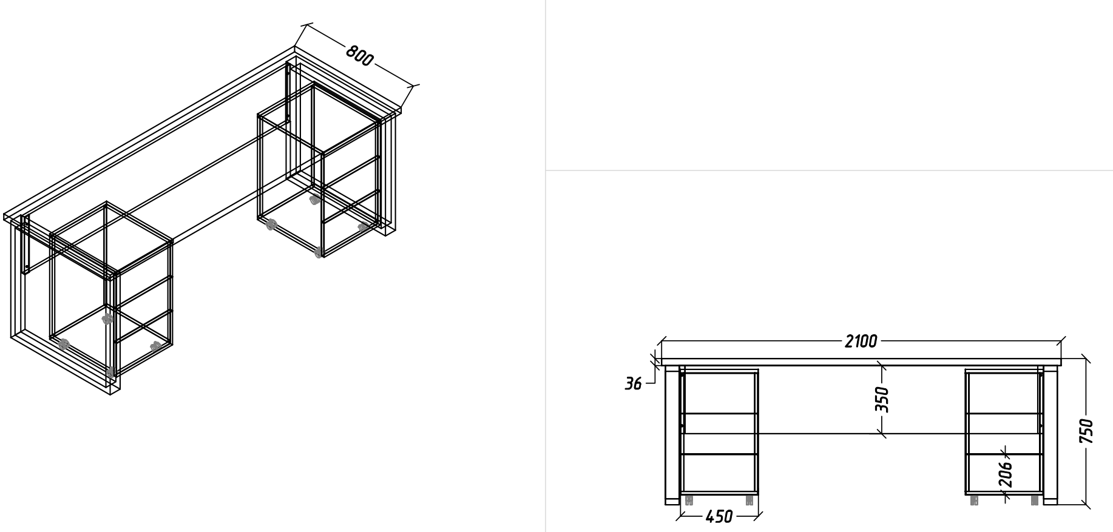  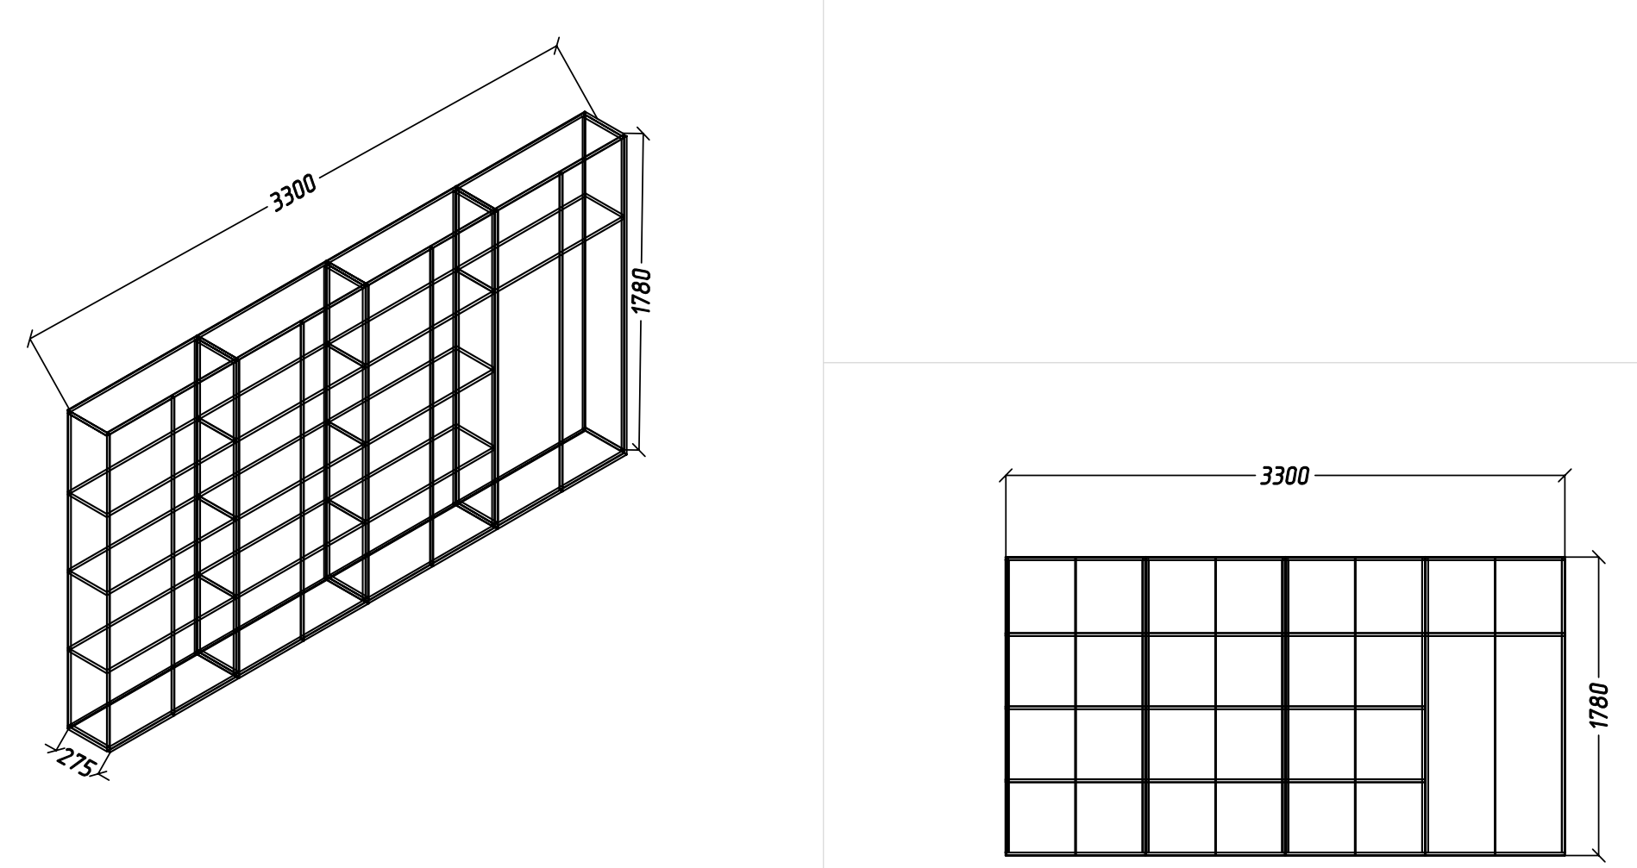
20 | Birou et.3 | 1.64.Masa– 2100x800x750H. Corpul mesei din PAL melaminat echivalent Egger U113 ST9 și canturile prelucrate cu ABS 0,5/2mm. gr. 18 mm. Topul din PAL milaminat echivalent Egger U113 ST9 și canturile prelucrate cu ABS 2/42. gr. 36 mm , Picior metallic executat la utilaj industrial de sudat. Picior cu forma plata coloana si talpa piciorului din țeavă 50x20x1,5mm vopsit în cîmp electro static de culoare antracit  1.65.Noptieră – cu 3 sertare 550x500x730H PAL melaminat echivalent Egger U113 ST9 și canturile prelucrate cu ABS 0,5/2mm.  gr. 18 mm, Mecanisme cu închidere lentă echivalent Hettich/Blum; Minere metalice (la alegerea beneficiarului); rotile metalice acoperite cu guma H50mm  1.66.Dulap – 1500x550x2300H Corpul dulapului din PAL melaminat echivalent Egger U113 ST9 gr. 18 mm și canturile prelucrate cu ABS 0,5/2mm. Rafturile interioare comform disenului ethnic; Mecanisme cu închidere lentă echivalent Hettich/Blum; Minere metalice (la alegerea beneficiarului); Picioare metalice h=100mm; Plinta pe toata suprafata vizibila; Produs in conditii de fabrica, calitate inpecabila | 2  2  1 | 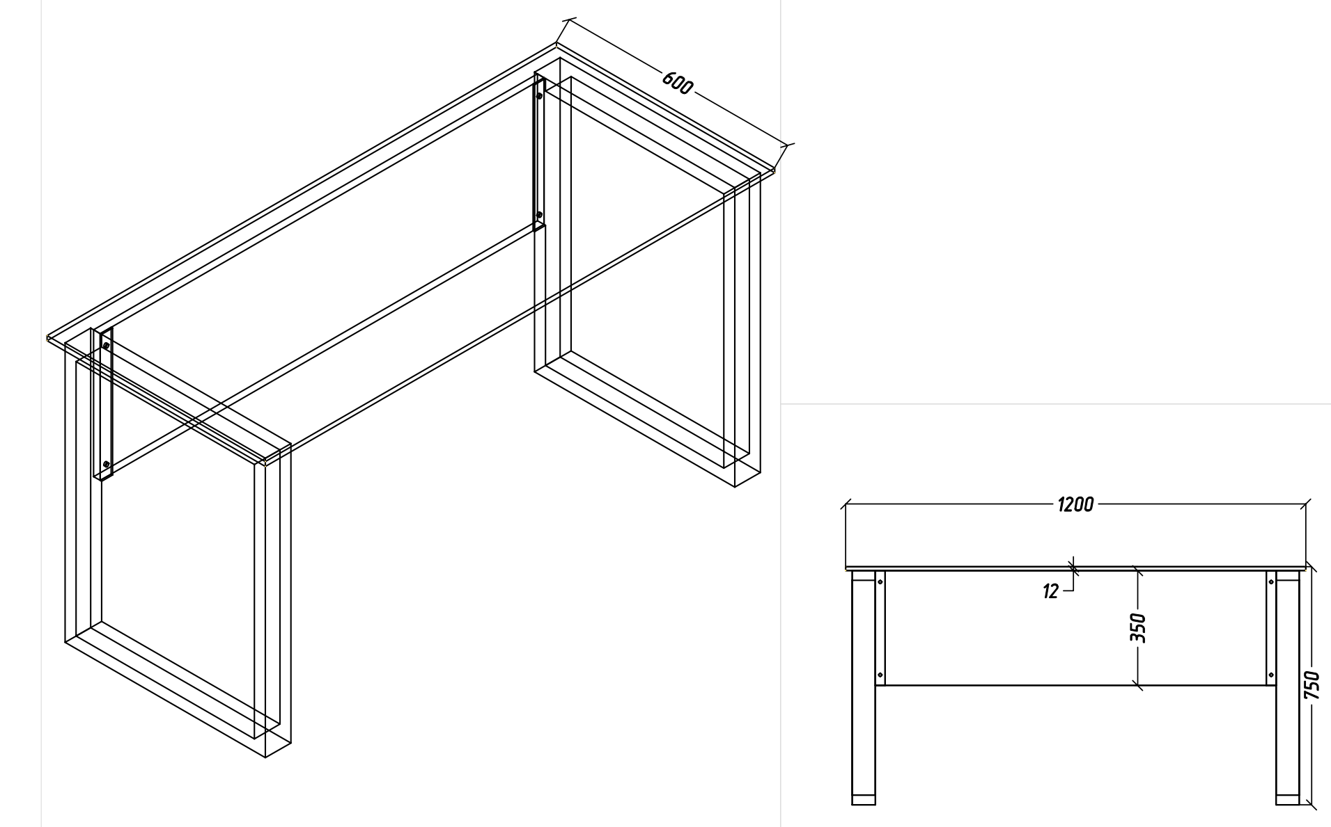  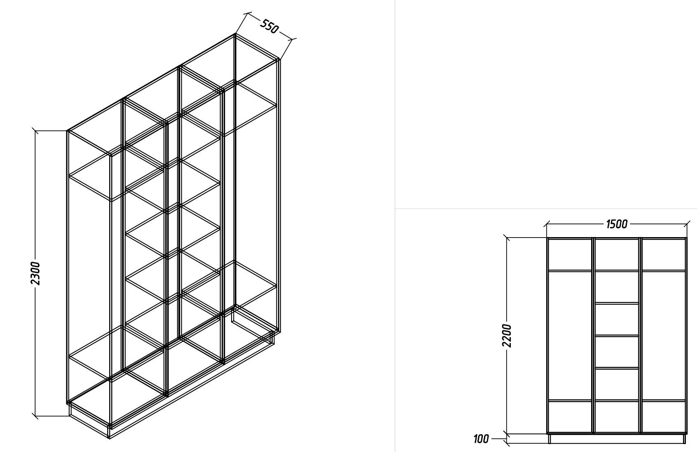
21 | Sala de studii | 1.67.Masa – 1200x600x750H. Corpul mesei din PAL melaminat echivalent Egger U113 ST9 și canturile prelucrate cu ABS 0,5/2mm. gr. 18 mm. Topul din PAL milaminat echivalent Egger U113 ST9 și canturile prelucrate cu ABS 2/42. gr. 36 mm , Picior metallic executat la utilaj industrial de sudat. Picior cu forma plata coloana si talpa piciorului din țeavă 50x20x1,5mm vopsit în cîmp electro static de culoare antracit  1.68.Noptieră –1buc. cu 3 sertare 550x500x730H PAL melaminat echivalent Egger U113 ST9 și canturile prelucrate cu ABS 0,5/2mm.  gr. 18 mm, Mecanisme cu închidere lentă echivalent Hettich/Blum; Minere metalice (la alegerea beneficiarului); rotile metalice acoperite cu guma H50mm  1.69.Dulap – 1430x550x2300H Corpul dulapului din PAL melaminat echivalent Egger U113 ST9 gr. 18 mm și canturile prelucrate cu ABS 0,5/2mm. Rafturile interioare comform disenului ethnic; Mecanisme cu închidere lentă echivalent Hettich/Blum; Minere metalice (la alegerea beneficiarului); Picioare metalice h=100mm; Plinta pe toata suprafata vizibila; Produs in conditii de fabrica, calitate inpecabila | 7  1  1 | 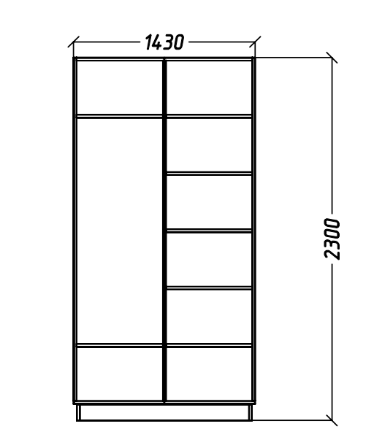
22 | Pupitru | 1.70.Pupitru – 700x350x36H. PAL milaminat echivalent Egger U113 ST9 și canturile prelucrate cu ABS 2/42. gr. 36 mm, montare ascunsa in perete | 5 | 

